ĐỀ TÀI: TÌM HIỂU VÀ TRIỂN KHAI OCS INVENTORY SERVER

**1. Danh sách thành viên và công việc:**

|  |  |  |  |
| --- | --- | --- | --- |
| Họ & tên | MSSV | Công việc | Tiến độ |
| Nguyễn Quốc Hưng | 175A071319 | - Cài đặt demo phần mềm ocs inventory server  - Hướng dẫn sử dụng | 100% |
| Nguyễn Minh Hưng | 175A071305 | - Tìm hiểu tài liệu về phần mềm ocs inventory server  - Phân tích ưu/ nhược điểm của phần mềm ocs inventory server  - So sánh ocs phần mềm ocs inventory server và fusioninventory | 100% |

**2. Nội dung nghiên cứu:**

**a. OCS INVENTORY SERVER là gì**

OCS Inventory là một ứng dụng mã nguồn mở . Điều này có nghĩa là có thể chỉnh sửa source code theo ý muốn. Tuy nhiên, nếu muốn cập nhật source code để phân phối, thì phải tuân thủ sự quản lý giấy phép của GPL

Mục đích chính của tích hợp này là để bổ sung cho dữ liệu được thu thập bởi ipdiscover. Sử dụng quét SNMP sẽ cho phép bạn chèn nhiều thông tin về phần cứng mạng của mình: máy in, công tắc, máy tính (chưa cài đặt tác nhân OCS), v.v. Quét SNMP sẽ được thực hiện bởi các tác nhân OCS dựa trên địa chỉ IP được thu thập bởi ipdiscover .

Việc triển khai từ xa OCS Inventory bao gồm tính năng triển khai gói, để không kiểm soát, nhưng để đảm bảo tính đồng nhất của các môi trường phần mềm có trên mạng. Từ máy chủ quản lý trung tâm, bạn có thể tải lên các gói sẽ được tải xuống bằng HTTP / HTTPS và được khởi chạy bởi tác nhân trên máy khách. Việc triển khai từ xa OCS có thể định cấu hình để các gói đã gửi ảnh hưởng đến chất lượng dịch vụ của mạng càng ít càng tốt. OCS được sử dụng như một công cụ triển khai trên các công viên với hơn 150 000 máy.

OCS Inventory là một ứng dụng mã nguồn mở . Điều này có nghĩa là có thể chỉnh sửa source code theo ý muốn. Tuy nhiên, nếu muốn cập nhật source code để phân phối, thì phải tuân thủ sự quản lý giấy phép của GPL

Sử dụng băng thông thấp: 5KB cho hệ thống windows

Hiệu xuất cao : có thể kiểm soát đồng thời 1 000 000 máy tính với server bi-Xeon 3 GHz và 4 GB RAM.

Sử dụng kiến trúc 3 bậc với những chuẩn hiện tại: HTTP/HTTPS protocol và định dạng dữ liệu XML.

Dựa trên những sản phẩm nổi tiếng như Apache web server, MySQL database server, PHP and PERL scripting languages.

Hỗ trợ nhiều hệ điều hành: OCS Inventory hỗ trợ rất nhiều hệ điều hành: Microsoft Windows, Linux, *BSD, Sun Solaris, IBM AIX, HP-UX, MacOS X với giao diện web để quản lý rất thuận tiện.

Hỗ trợ Plugins thông qua API( Application Programming Interface).

**b. Chức năng cụ thể của OCS INVENTORY SERVER**

Là một ứng dụng được thiết kế trợ giúp người quản trị mạng hay người quản trị hệ thống có thể nắm giữ các thông tin hệ thống, phần cứng (hardware), các phần mềm (software) đã được cài đặt, các thiết bị ngoại vi kết nối đến máy tính.

|  |  |  |
| --- | --- | --- |
| Thông tin phần cứng có thể quản lý | | |
| BIOS |  | Thông số hệ thống, nhà sản xuất, Mẫu hệ thống, nhà sản xuất BIOS, phiên bản BIOS, BIOS date |
| Bộ vi xử lý |  | Kiểu (Pentium with MXX, Penitum II, Penitum III, Pentium IV, Celeron, Athlon, Duron...), Tốc độ xử lý, Số lượng bộ xử lý. |
| Mảng khe cắm bộ nhớ |  | Chú thích và mô tả, Dung lượng theo MB, Mục đích (Bộ nhớ hệ thống, bộ nhớ flash...), Kiểu bộ nhớ (SDRAM, DDR...), Tốc độ theo MHz, Số cổng |
| Tổng cộng bộ nhớ vật lý |  | Theo MB |
| Tổng bộ nhớ phân trang và bộ nhớ ảo |  | Theo MB |
| Thiết bị nhập |  | Kiểu (bàn phím hay chuột), nhà sản xuất, chú thích, Miêu tả, giao diện sử dụng (PS/2, USB...). |
| Hệ thống các cổng cắm |  | Kiểu (Nối tiếp hay song song), Tên, Chú thích và miêu tả. |
| Hệ thống các khe cắm |  | Tên, miêu tả, kiểu thiết kế(AGP1, PCI1, PCI2, ISA1...). |
| Hệ thống các trình điều khiển |  | Nhà sản xuất, Tên, Kiểu (Floppy, IDE, SCSI, USB, PCMCIA, IEEE1394, Infrared). |
| Thiết bị lưu trữ |  | Nhà sản xuất, mẫu, miêu tả, kiểu (Floppy, Hard disk, CDRom, Removable, Tape...), Kích thước tính theo MB |
| Ổ logic và các phân vùng |  | Nhãn ổ logic, kiểu (removable, hard drive, cd-rom, network, RAM...), File system (FAT, FAT32, NTFS...), tổng tính theo MB, Không gian trống tính theo MB. |
| Thiết bị âm thanh |  | Nhà sản xuất, mẫu, miêu tả |
| Video adapters |  | Tên, Chipset, bộ nhớ tính theo MB, độ phân dải màn hình |
| Màn hình hiển thị |  | Nhà sản xuất, chú thích, miêu tả, mẫu sản phẩm. |
| Modem quay số |  | Tên,kiểu, miêu tả,(internal, external...). |
| Thiết bị mạng |  | Miêu tả, (Dialup, Ethernet,  Token Ring, ATM...), Tốc độ (theo Mb/s hoặc Gb/s), MAC Address, IP Address, IP Network Mask, IP gateway, DHCP server used. |
| Máy in |  | Tên, IP, nhà sản xuất, trình điều khiển, cổng kết nối. |
| Hệ điều hành |  | Tên(Linux, Windows 95/98/Me/NT Workstation/NT Server/2000 Professional/2000 Server...), Phiên bản (4.0.1381 for NT4, 4.10.2222 for 98 SE...), Ghi chú (Operating System Release for Windows 9X, Service Packs for NT/2000/XP),Thông tin đăng ký, Chủ đăn ký, Registered product ID. |
| Phần mềm |  | Lấy từ registry và hiển thị trong "Add/Remove software" control panel: Tên, nhà sản xuất, Phiên bản |
| Registry values |  | Nếu muốn truy vấn một vài khóa của Windows. |
| Miêu tả máy tính |  | Như được hiển thị trong Tab Xác định các hộp thoại Network Settings. |

OCS Inventory NG còn có khả năng phát hiện các thiết bị mạng có IP như router, switch, máy in,.....

Package Deployment: đây là tính năng mà rất ít ứng dụng giám sát có, đó là triển khai các gói ứng dụng tới các máy trạm. Từ một server quản lý trung tâm, người quản trị có thể tải lên các gói để các client tải về cài đặt thông qua giao thức HTTP/HTTPS

**c. Hoạt động của OCS Inventory Server**

**-Ưu điểm**

**Khả năng mở rộng**

OCS Inventory NG là một hệ thống giám sát các thiết bị đầu cuối mạnh mẽ, là hệ thống mã nguồn mở và miễn phí. Người quản trị có thể dễ dàng viết thêm các module ( các file php) để giám sát tùy theo nhu cầu của mình.

**Khả năng giám sát**

OCS Inventory NG là một hệ thống giám sát dựa trên giao thức HTTP/HTTPS mà không dựa trên giao thức SNMP nhờ đa số các hệ thống giám sát khác. Các thông tin được agent trực tiếp gửi qua giao thức HTTP cho nên có thể giám sát được các máy không trong cùng mạng LAN, mà chỉ cần có kết nối tới OCS Inventory NG Server qua cổng 80.

OCS Inventory NG là hệ thống giám sát các máy trạm ( các thông tin phần mềm, các thiết bị phần cứng) rất mạnh.

Thích hợp cho rất nhiều hệ điều hành (Windows, LINUX, MacOS, AIX,...) và các agent cũng hỗ trợ rất đa dạng(Windows, LINUX, MacOS..).

**-Nhược điểm**

**Khả năng giám sát**

OCS Inventory NG rất mạnh trong giám sát các máy trạm nhưng lại kém hiệu quả trong giám sát các thiết bị mạng, do phải phụ thuộc vào chính các máy trạm đó ( tính năng IPDiscover hoạt động trên các máy trạm, các máy này sử dụng ARP truy vấn lấy thông tin các thiết bị).

Tính năng còn nhiều hạn chế: giám sát thiết bị mobile, cảnh báo tới người quản trị, tự động nén thông tin thành file XML hay CVS gửi cho người quản trị…, nên tích hợp tính năng SNMP để giám sát các thiết bị mạng kết nối trực tiếp tới máy chủ.

Về tính năng giám sát phần mềm, chưa lấy thông tin về serialnumber, productID để tiện cho việc quản lý bản quyền phần mềm.

Cần có lưu trữ theo ngày, tháng ( history) cho phép xem thông tin giám sát ở ngày, tháng trước để tiện cho việc quản lý.

**Độ an toàn**

Hệ thống OCS Inventory NG có nhiều lỗi tiềm ẩn có thể bị tin tặc sử dụng để tấn công.

Theo như thống kê của Secunia ( http://secunia.com/ ) và CNET (http://www.cnet.com) từ phiên bản trước OCS Inventory NG chứa các hiểm họa tấn công về SQL Injection:

Trong file “download.php” ở phiên bản 1.x: giá trị đầu vào khi nhập “n”, “o” hay “v” không được kiểm tra khi truy vấn vào SQL. Điều này có thể được khai thác để thao tác truy vấn SQL bằng cách tiêm mã độc đoán SQL.

Trong file “group_show.php” ở phiên bản 1.x: giá trị đầu vào “systemid” cũng không được kiểm tra khi truy vấn vào cơ sở dữ liệu. Điều này có thể bị khai thác để thao tác truy vấn SQL bằng cách nhập các đoạn mã độc SQL.

Trong giao diện đăng nhập của phiên bản 1.x: Các giao diện của ứng dụng web trả về thông báo lỗi khác nhau tuỳ thuộc vào việc một cố gắng đăng nhập không thành công được thực hiện với một tên người dùng hợp lệ hoặc không hợp lệ. Điều này có thể được khai thác để có khả năng xác định tên người dùng hợp lệ qua nhiều cố gắng đăng nhập.

Ở phiên bản mới nhất 1.3.x, trong file “header.php” giá trị nhập vào trong trường “login” không hề được kiểm tra khi truy vấn vào cơ sở dữ liệu. Điều này có thể bị tin tặc nhập vào các đoạn mã SQL độc hại

Giải pháp: chỉnh sửa đoạn code trong file “header.php” đảm bảo giá trị “login” đượcc kiểm tra trước khi cho truy vấn vào cơ sở dữ liệu.

**Giao diện sử dụng**

Giao diện rối, một số các biểu tượng và miêu tả không chính xác. Ví dụ: biểu tượng “security” nhưng ý nghĩa thực sự lại không phải là “an toàn” hay “bảo mật” mà tính năng lại là lấy thông tin mạng, truy vấn ( “IP Query”)… Biểu tượng agent có ý nghĩa rất giống với “thiết lập”.

Tuy nhiên, nhìn chung OCS Inventory là một hệ thống giám sát thiết bị đầu cuối rất mạnh mẽ và tiện ích cho người quản trị. Có thể kết hợp với các phần mềm mã nguồn mở khác : Nagios, Cati thì hệ thống giám sát thiết bị đầu cuối của mạng sẽ hoàn hảo hơn.

**So sánh phần mềm OCS Inventory Server và Fusioninventory**

- OCS biết cách lấy tên máy chủ mới của máy khi bạn đổi tên nó => Fusion không thể tự động lấy nó ngay được, bạn cần phải xóa thư mục del / var.

- OCS có cách để kết nối gói tin chính xác => Fusion chưa có, gói được triển khai mỗi lần hoặc bạn cần sử dụng thủ thuật không hữu ích lắm để thực hiện gói dịch vụ

**3. Hướng dẫn cài đặt OCS Inventory Server trên Ubuntu server và Centos:**

**a.Hướng dẫn cài đặt OCS Inventory Server trên Ubuntu Server 18.04**

**Bước 0: Cài đặt các gói cần thiết:**

Trước khi cài đặt ocs server trên ubuntu, bạn phải cài đặt các gói cần thiết để cho phép máy chủ hoạt động. để làm điều đó hãy chạy các lệnh bên dưới để cài đặt các gói bên dưới:

sudo apt update

sudo apt install make cmake gcc make

**Bước 1: cài đặt Apache2 HTTP Server:**

OCS hoạt động tốt với máy chủ HTTP Apache2. Để cài đặt máy chủ web Apache2 và các mô-đun khác, hãy chạy các lệnh bên dưới.

sudo apt install apache2 libapache2-mod-perl2 libapache-dbi-perl libapache-dbi-perl libapache2-mod-php

Sau khi cài đặt Apache2, các lệnh bên dưới có thể được sử dụng để dừng, khởi động và cho phép dịch vụ Apache2 luôn khởi động với máy chủ khởi động...

sudo systemctl stop apache2.service

sudo systemctl start apache2.service

sudo systemctl enable apache2.service

Bây giờ Apache2 đã được cài đặt. để kiểm tra xem máy chủ web có hoạt động hay không, hãy mở trình duyệt của bạn và duyệt đến URL bên dưới:

http://localhost

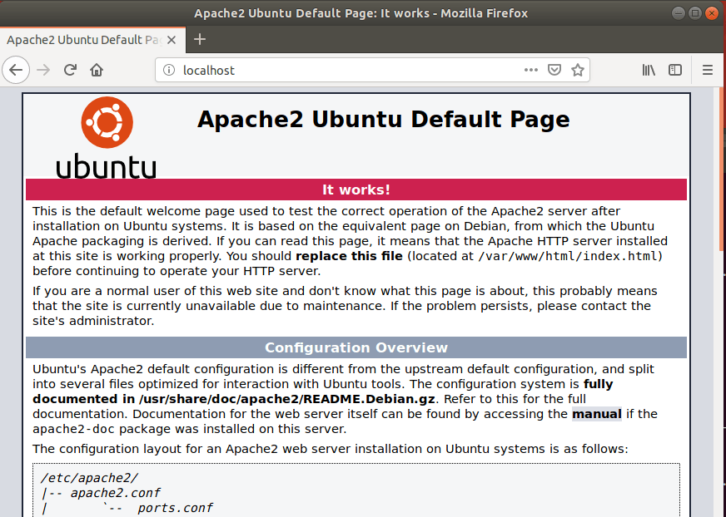

Nếu bạn thấy trang ở trên, thì Apache2 được cài đặt thành công

**Bước 2: Cài đặt MariaDB Database Server**

OCS cũng yêu cầu máy chủ cơ sở dữ liệu lưu trữ nội dung của nó... Nếu bạn đang tìm kiếm một máy chủ cơ sở dữ liệu nguồn mở thực sự, thì MariaDB là một nơi tuyệt vời để bắt đầu...

Để cài đặt MariaDB, hãy chạy các lệnh bên dưới:

sudo apt-get install mariadb-server mariadb-client

Sau khi cài đặt MariaDB, các lệnh bên dưới có thể được sử dụng để dừng, khởi động và cho phép dịch vụ MariaDB luôn khởi động khi máy chủ khởi động…

Chạy các lệnh sau:

sudo systemctl stop mysql.service

sudo systemctl start mysql.service

sudo systemctl enable mysql.service

Tiếp theo, chạy các lệnh bên dưới để bảo mật máy chủ cơ sở dữ liệu bằng mật khẩu gốc nếu bạn không được nhắc làm như vậy trong quá trình cài đặt

sudo mysql_secure_installation

Khi được nhắc, hãy trả lời các câu hỏi dưới đây bằng cách làm theo hướng dẫn.

* Enter current password for root (enter for none): Nhấn Enter
* Set root password? [Y/n]: Y
* New password: Nhập mật khẩu
* Re-enter new password: Nhập lại mật khẩu
* Remove anonymous users? [Y/n]: Y
* Disallow root login remotely? [Y/n]: Y
* Remove test database and access to it? [Y/n]: Y
* Reload privilege tables now? [Y/n]: Y

Bây giờ MariaDB đã được cài đặt, để kiểm tra xem máy chủ cơ sở dữ liệu đã được cài đặt thành công hay chưa, hãy chạy các lệnh bên dưới

sudo mysql -u root -p

gõ mật khẩu root khi được nhắc

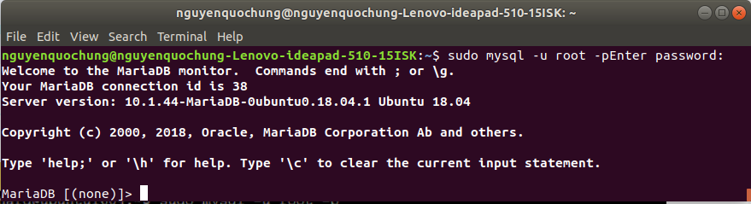

Nếu bạn thấy một màn hình tương tự như hình trên, thì máy chủ đã được cài đặt thành công

**Bước 3: Cài đặt PHP 7.2 và các Mô-đun liên quan**

OCS-NG là một nền tảng dựa trên PHP và Perl. Tuy nhiên, PHP 7.2 có thể không có sẵn trong kho lưu trữ mặc định của Ubuntu Để chạy PHP 7.2 trên Ubuntu 16.04 trở về trước, bạn có thể cần chạy các lệnh bên dưới:

sudo apt-get install software-properties-common

sudo add-apt-repository ppa:ondrej/php

Sau đó cập nhật và nâng cấp lên PHP 7.2

sudo apt update

Tiếp theo, chạy các lệnh bên dưới để cài đặt PHP 7.2 và các mô-đun liên quan.

sudo apt install php7.2 libapache2-mod-php7.2 php7.2-common php7.2-sqlite3 php7.2-mysql php7.2-gmp php7.2-curl php7.2-mbstring php7.2-gd php7.2-cli php7.2-xml php7.2-zip php7.2-soap php7.2-json php-pclzip

Sau khi cài đặt PHP 7.2, hãy chạy các lệnh bên dưới để mở tệp cấu hình mặc định của PHP cho Apache2…

sudo nano /etc/php/7.2/apache2/php.ini

Các dòng bên dưới là một cài đặt tốt cho hầu hết các ứng dụng dựa trên PHP, Cập nhật tệp cấu hình với các ứng dụng này và lưu lại.

file_uploads = On

allow_url_fopen = On

short_open_tag = On

memory_limit = 256M

upload_max_filesize = 100M

max_execution_time = 360

date.timezone = America/Chicago

Mỗi khi bạn thay đổi tệp cấu hình PHP, bạn cũng nên khởi động lại máy chủ web Apache2, Để thực hiện điều đó, hãy chạy các lệnh bên dưới:

sudo systemctl restart apache2.service

Bây giờ PHP đã được cài đặt, để kiểm tra xem nó có hoạt động hay không, hãy tạo một tệp thử nghiệm có tên phpinfo.php trong thư mục gốc mặc định của Apache2. (/ var / www / html /)

sudo nano /var/www/html/phpinfo.php

Sau đó nhập nội dung dưới đây và lưu tệp.

<?php phpinfo( ); ?>

Tiếp theo, mở trình duyệt của bạn và duyệt đến máy chủ Tên máy chủ hoặc địa chỉ IP theo sau là phpinfo.php

http://localhost/phpinfo.php

Bạn sẽ thấy trang thử nghiệm mặc định của PHP

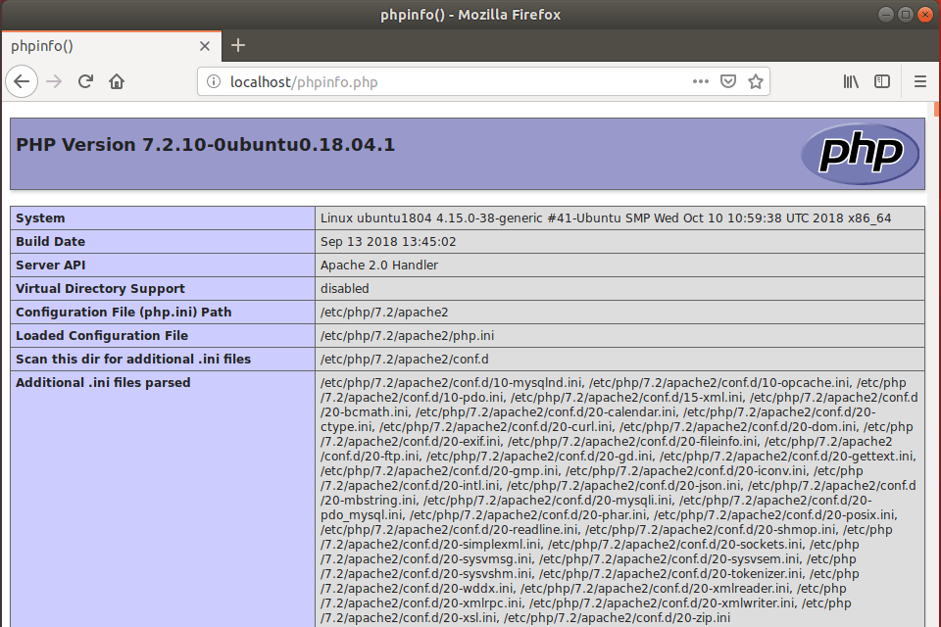

**Bước 4: Tạo cơ sở dữ liệu OCS-NG**

Bây giờ bạn đã cài đặt tất cả các gói cần thiết cho OCS-NG để hoạt động, tiếp tục bên dưới để bắt đầu định cấu hình máy chủ. Đầu tiên chạy các lệnh bên dưới để tạo cơ sở dữ liệu OCS trống.

Để đăng nhập vào máy chủ cơ sở dữ liệu MariaDB, hãy chạy các lệnh bên dưới.

sudo mysql -u root -p

Sau đó tạo một cơ sở dữ liệu gọi là ocs

CREATE DATABASE ocs;

Tạo người dùng cơ sở dữ liệu được gọi là ocsuser với mật khẩu mới

CREATE USER 'ocsuser'@'localhost' IDENTIFIED BY 'new_password_here';

Sau đó cấp cho người dùng toàn quyền truy cập vào cơ sở dữ liệu.

GRANT ALL ON ocs.* TO 'ocsuser'@'localhost' WITH GRANT OPTION;

Cuối cùng, lưu các thay đổi của bạn và thoát.

FLUSH PRIVILEGES;

EXIT;

**Bước 5: Cài đặt Perl và Mô-đun**

Perl là cần thiết cho OCS_NG. Để cài đặt Perl và các mô-đun cần thiết, hãy chạy các lệnh bên dưới:

sudo apt -y install perl libxml-simple-perl libcompress-zlib-perl libdbi-perl libdbd-mysql-perl libnet-ip-perl libsoap-lite-perl libio-compress-perl libapache-dbi-perl libapache2-mod-perl2 libapache2-mod-perl2-dev

Sau khi cài đặt ở trên, hãy chạy các lệnh bên dưới để bật mô-đun Perl ..

sudo perl -MCPAN -e 'install Apache2::SOAP'

sudo perl -MCPAN -e 'install XML::Entities'

sudo perl -MCPAN -e 'install Net::IP'

sudo perl -MCPAN -e 'install Apache::DBI'

sudo perl -MCPAN -e 'install Mojolicious'

sudo perl -MCPAN -e 'install Switch'

sudo perl -MCPAN -e 'install Plack::Handler'

**Bước 6: Tải xuống Bản phát hành mới nhất của OCS-NG**

Khi bạn hoàn tất việc cài đặt các gói ở trên, hãy tiếp tục bên dưới để sao chép gói OCS-NG từ Github và cài đặt.

sudo apt install git curl

cd /tmp

git clone https://github.com/OCSInventory-NG/OCSInventory-Server.git

Sau đó thay đổi vào thư mục OCSInventory-Server, sao chép dự án "ocsreport", chỉnh sửa tập lệnh "setup.sh" và bắt đầu cài đặt.

cd OCSInventory-Server

git clone https://github.com/OCSInventory-NG/OCSInventory-ocsreports.git ocsreports

Sau khi nhân bản dự án ocsreports, thay đổi nó, sau đó cài đặt Trình soạn thảo và cập nhật các gói ocsreports

cd /tmp/OCSInventory-Server/ocsreports

curl -sS https://getcomposer.org/installer | sudo php -- --install-dir=/usr/local/bin --filename=composer

sudo composer install

Sau đó, quay lại thư mục OCSInventory-Server, sau đó chỉnh sửa tệp setup.sh và nhập tên người dùng và mật khẩu cơ sở dữ liệu .. sau đó lưu và thoát.

cd ..

nano setup.sh

Chỉnh sửa các dòng được tô sáng và lưu tệp.

This code is open source and may be copied and modified as long as the source

# code is always made freely available.

# Please refer to the General Public Licence http://www.gnu.org/ or Licence.txt

################################################################################

#

# Which host run database server

DB_SERVER_HOST="localhost"

# On which port run database server

DB_SERVER_PORT="3306"

# Database server credentials

DB_SERVER_USER="ocsuser"

DB_SERVER_PWD="ocsuser_password_here"

# Where is Apache daemon binary (if empty, will try to find it)

APACHE_BIN=""

# Where is Apache configuration file (if empty, will try to find it)

Khi bạn đã hoàn tất, hãy chạy các lệnh bên dưới để bắt đầu cài đặt.

sudo ./setup.sh

Trong quá trình cài đặt, bạn sẽ nhận được lời nhắc số. Chọn cài đặt mặc định và chọn y cho tất cả .. Khi bạn thực hiện xong, bạn sẽ thấy các dòng tương tự như dưới đây:

+----------------------------------------------------------------------+

| OK, Administration server installation finished ;-) |

| |

| Please, review /etc/apache2/conf-available/ocsinventory-reports.conf

| to ensure all is good and restart Apache daemon. |

| |

| Then, point your browser to http://server//ocsreports

| to configure database server and create/update schema. |

+----------------------------------------------------------------------+

Setup has created a log file /tmp/OCSInventory-Server/ocs_server_setup.log. Please, save this file.

If you encounter error while running OCS Inventory NG Management server,

we can ask you to show us its content !

DON'T FORGET TO RESTART APACHE DAEMON !

Enjoy OCS Inventory NG ;-)

**Bước 7: Kích hoạt OCS Portal:**

Để bật Cổng thông tin OCS, hãy chạy các lệnh bên dưới mỗi dòng tại một thời điểm.

sudo ln -s /etc/apache2/conf-available/ocsinventory-reports.conf /etc/apache2/conf-enabled/ocsinventory-reports.conf

sudo ln -s /etc/apache2/conf-available/z-ocsinventory-server.conf /etc/apache2/conf-enabled/z-ocsinventory-server.conf

sudo ln -s /etc/apache2/conf-available/zz-ocsinventory-restapi.conf /etc/apache2/conf-enabled/zz-ocsinventory-restapi.conf

sudo chown -R www-data:www-data /var/lib/ocsinventory-reports

sudo systemctl restart apache2.service

Sau khi chạy các lệnh trên, hãy mở trình duyệt của bạn và duyệt đến tên miền máy chủ hoặc địa chỉ IP.

http://ocs.example.com/ocsreports/install.php

Loại tiếp theo trong tên người dùng và mật khẩu cơ sở dữ liệu được tạo ở trên, sau đó nhấp vào Gửi

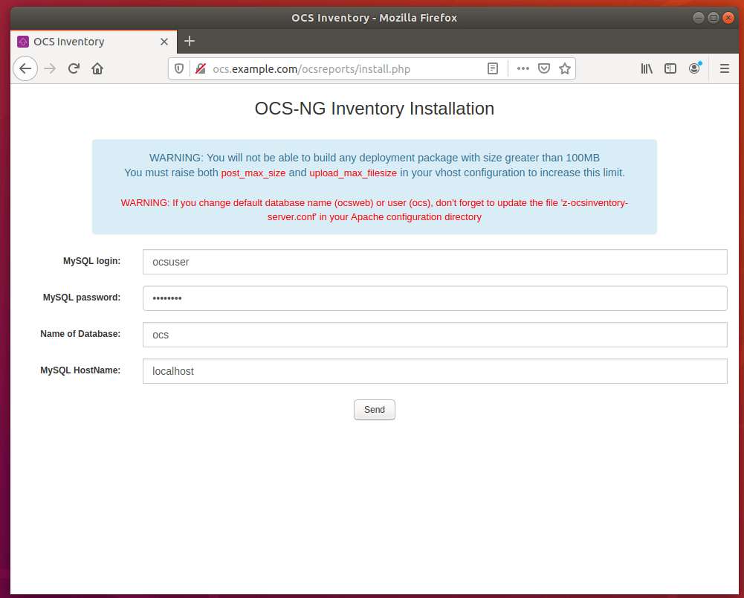

Tiếp theo, nhấp vào liên kết GUI OCS-NG ..

Sau đó nhấp vào liên kết để Thực hiện cập nhật.

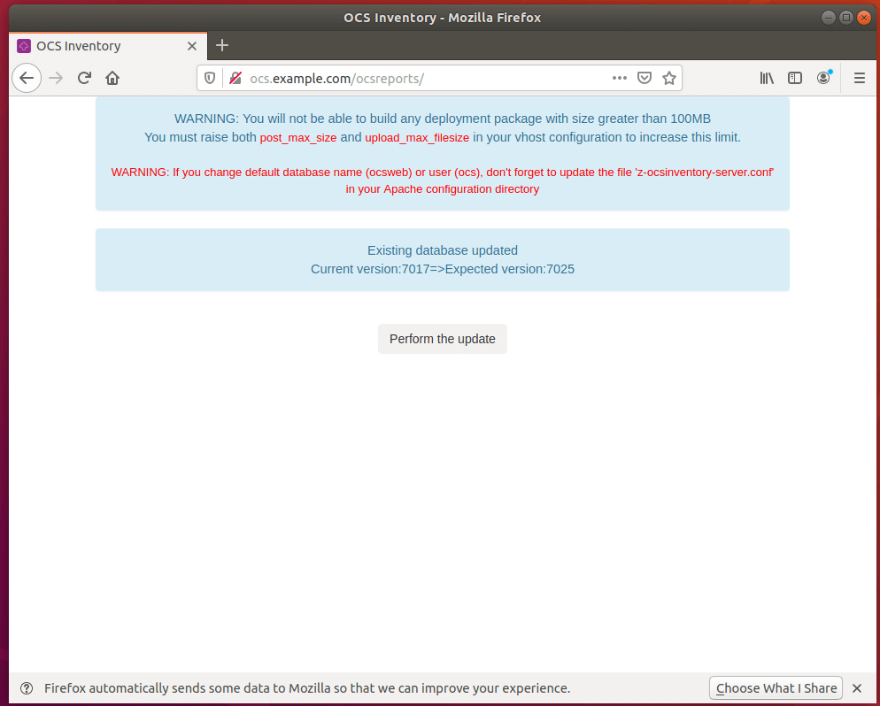

Sau đó cài đặt nên được thực hiện ..

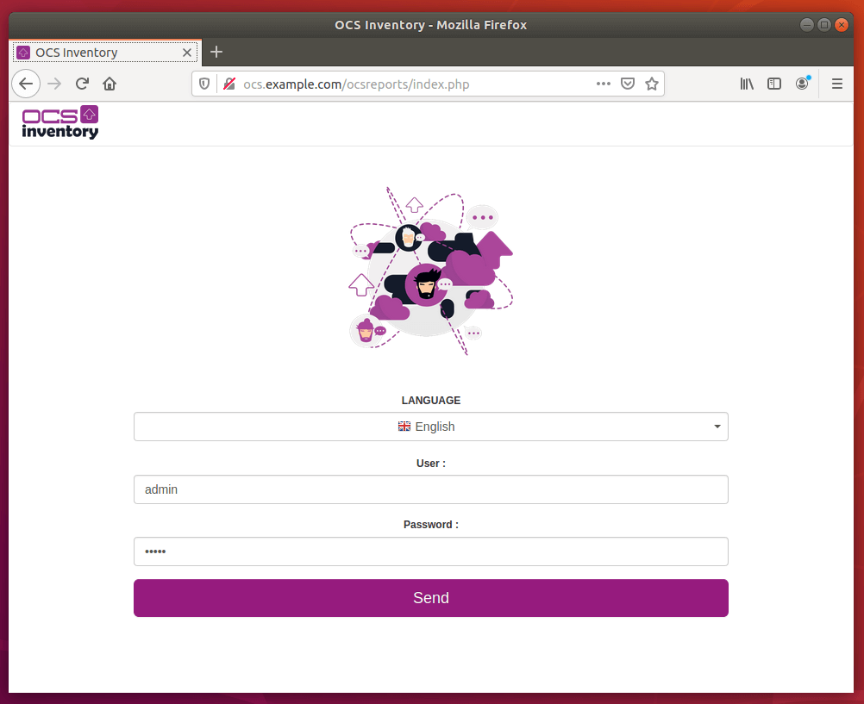

Đăng nhập với quản trị viên tên người dùng và mật khẩu quản trị viên

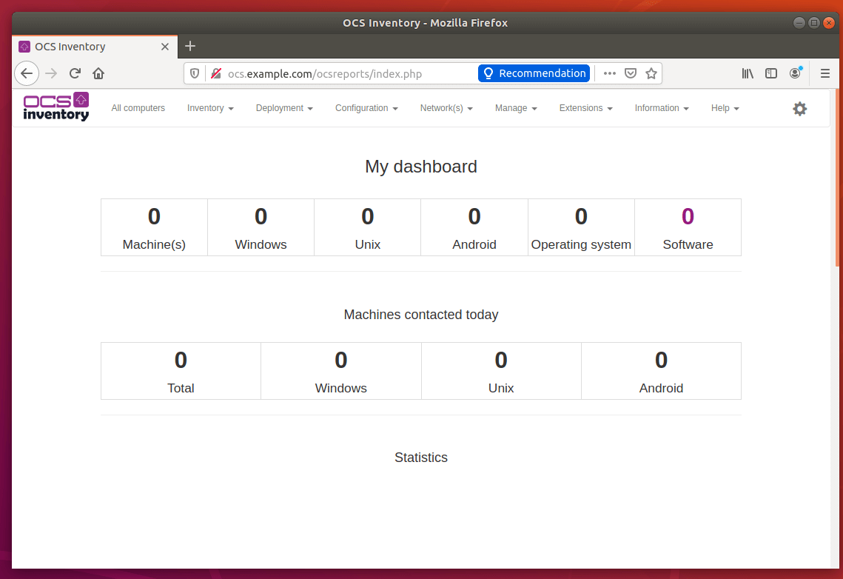

Đổi tên thư mục cài đặt vì lý do bảo mật.

sudo mv /usr/share/ocsinventory-reports/ocsreports/install.php /usr/share/ocsinventory-reports/ocsreports/install.php.bak

**b.Hướng dẫn cài đặt OCS Inventory Server trên Centos**

**bước 0: Đảm bảo SELINUX = disabled**



**bước 1: Tải Apache**

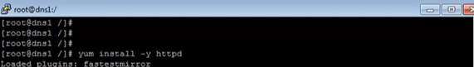

Sau đó dùng các lệnh bên dưới đảm bảo apache đã hoạt động

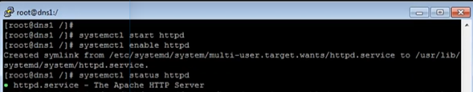

**bước 2: Tải MariaDB Database 10x**

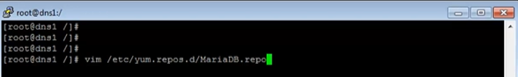

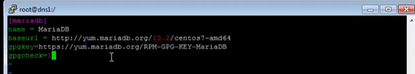

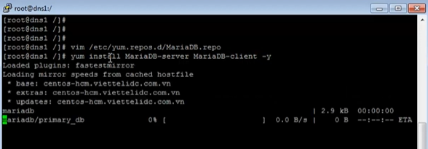

Sau đó bật và cho phép MariaDB

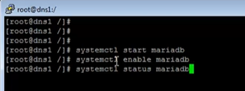

Bảo mật MariaDB

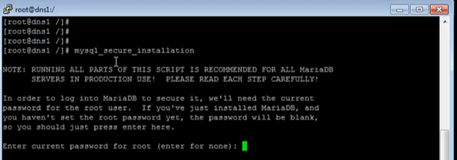

**Bước 3: Tải PHP 7x và sử dụng PHP tiện ích mở rộng**

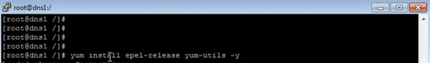

Tải Remi Repo cho PHP 7

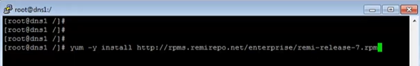



Tải PHP và một số phần mở rộng php được yêu cầu bởi OCS Inventory



**Bước 4: Tải một số PERL tiện ích mở rộng bởi OCS Inventory**

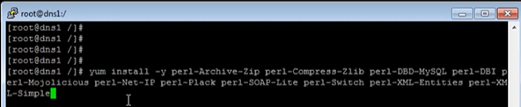

**Bước 5: Tạo cơ sở dữ liệu cho OCS Inventory**

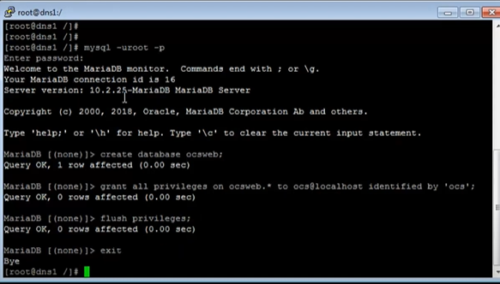

**Bước 6: Tải OCS Inventory**

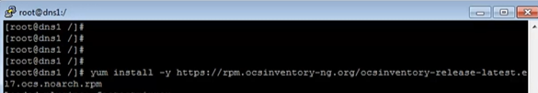

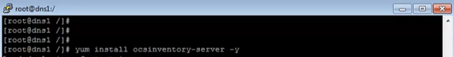

**Bước 7: Tải OCS Management Server**

Di chuyển đến thư mục OPT

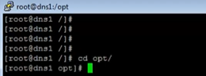

Tải và trích xuất OCS Management Servery

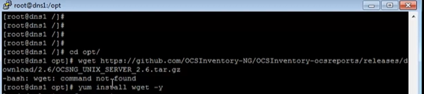

Trích xuất OCSNG_UNIX_SERVER

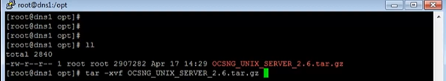

Di chuyển OCSNG_UNIX_SERVER_X…

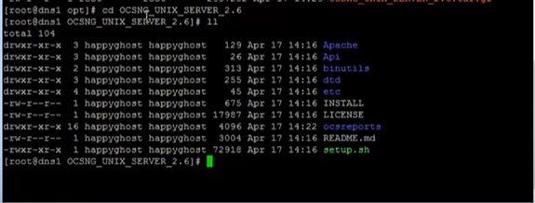

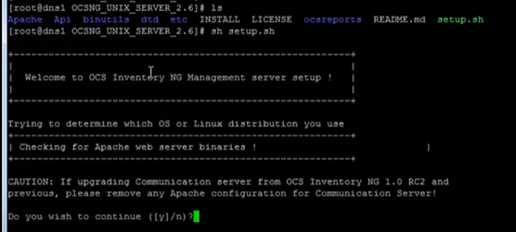

Cấu hình OCS Management Server



Thay đổi người dùng và nhóm OCS Management Server





Bây giờ thì restart Apache và MariaDB



Truy cập vào OCS Inventory

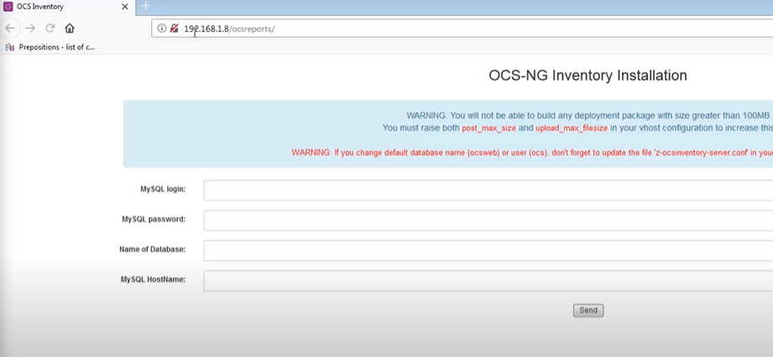

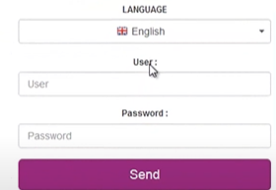

user: admin

Password : admin

**c. Hướng dẫn sử dụng/ quản trị:**

# **Truy vấn kết quả kiểm kê**

Trỏ trình duyệt của bạn tới URL [http: // admin_server / ocsreports](http://administration_server/ocsreports) và đăng nhập vào Bảng điều khiển quản trị (thông tin đăng nhập mặc định là của admin admin là tên đăng nhập và mật mã quản trị viên mật khẩu).

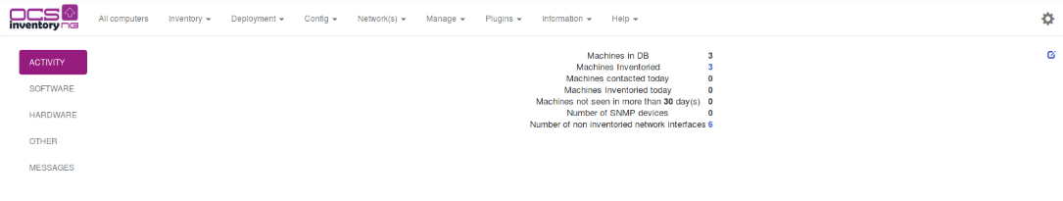

Bạn phải sử dụng menu Tất cả Máy tính và Khoảng không quảng cáo để chạy các truy vấn được xác định trước.

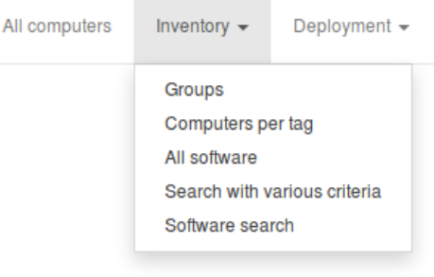

Mỗi kết quả của các truy vấn này có thể được tùy chỉnh bằng cách thêm, xóa các cột hoặc thay đổi số lượng dòng được hiển thị trên mỗi trang. Cài đặt tùy chỉnh luận án được lưu cho mỗi người dùng giữa các phiên. Điều này có nghĩa là khi bạn quay lại bảng điều khiển Quản trị NG của OCS Inventory, các cài đặt của bạn sẽ được khôi phục như trong lần truy cập trước.

## **Tất cả máy tính**

Truy vấn này sẽ cho phép bạn hiển thị tất cả các máy tính đã được kiểm kê. Các máy tính được đánh dấu bằng một viên đạn màu đỏ ở đầu dòng là những máy tính có các tùy chọn tùy chỉnh cụ thể.

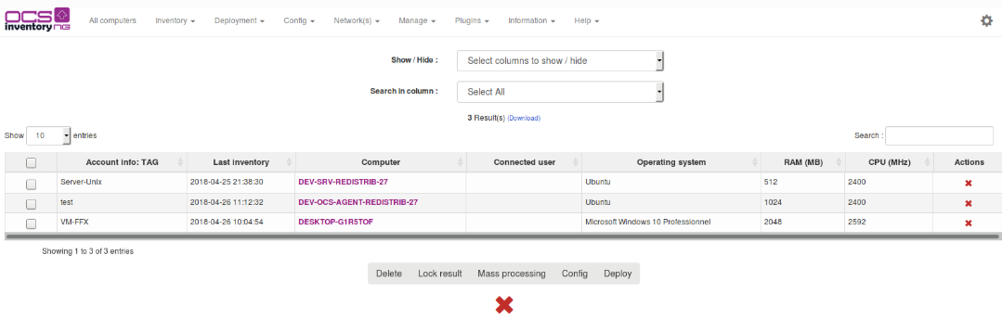

Chỉ cần nhấp vào tên máy tính để hiển thị thuộc tính của nó trong cửa sổ trình duyệt mới.

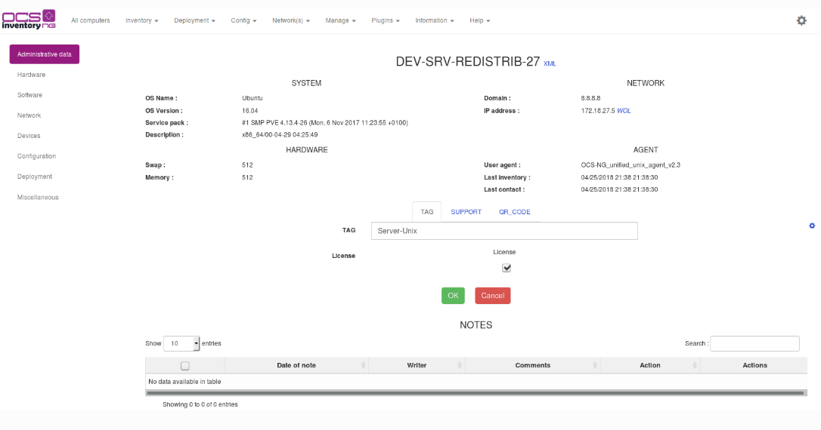

* Phần liên kết - Chỉ cần nhấp vào liên kết thích hợp để hiển thị thông tin tương ứng.

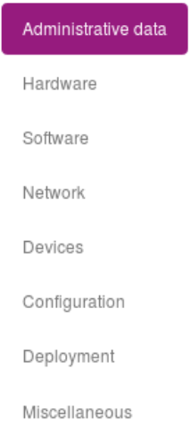

* Phần đặc biệt Dữ liệu quản trị - Sử dụng phần này để hiển thị dữ liệu quản trị của thiết bị. Trang này phù hợp với cài đặt của bạn trong tab admin admininfo. Sử dụng nút Cập nhật trực tuyến để thay đổi giá trị.
* Phần đặc biệt Tùy chỉnh - Sử dụng phần này để tùy chỉnh tùy chọn cấu hình cho từng máy tính. Bạn cũng có thể chọn gói ở đây để triển khai trên một máy tính cụ thể.

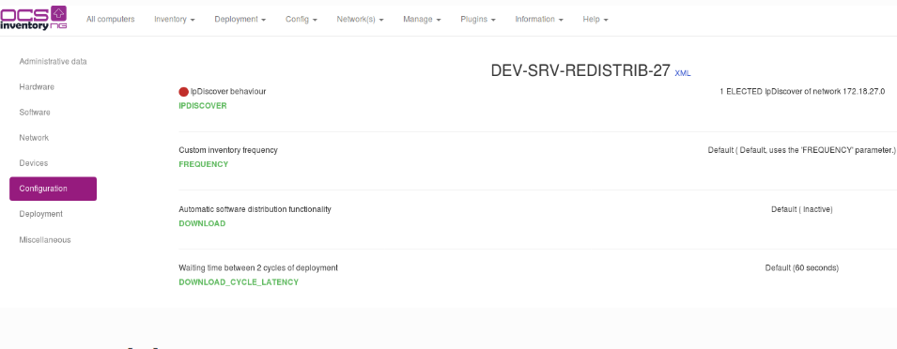

## **TAG / số lần phân chia lại PC**

Truy vấn này cho phép bạn hiển thị tất cả các máy được nhóm theo thông tin tài khoản TAG. Nhấp vào số lượng máy tính để lấy các thiết bị tương ứng.

Ví dụ: nếu bạn đã chọn đặt thông tin TAG của mình để phản ánh các trang web địa lý của mình, điều này sẽ hiển thị số lượng máy tính trong mỗi trang web khác nhau.

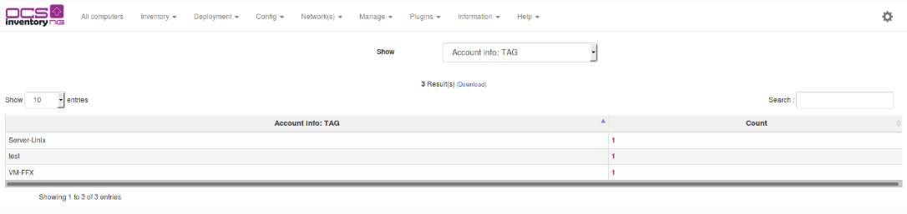

## **Tìm kiếm với nhiều tiêu chí khác nhau**

Truy vấn này cho phép bạn tìm kiếm các máy tính có tính năng cụ thể.

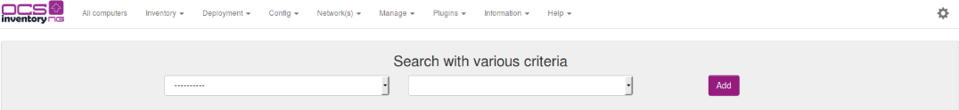

Bạn có thể thêm các tham số mới vào truy vấn tìm kiếm bằng cách thả xuống hộp tổ hợp và chọn nó trong danh sách.

Các tham số tìm kiếm mặc định là:

* Nhà sản xuất BIOS
* Phiên bản sinh học
* Tên máy tính
* IpDiscover tùy chỉnh
* Gói triển khai
* Sự miêu tả
* Miền
* Không gian trống của đĩa
* Tần suất tồn kho
* Cổng
* Địa chỉ IP
* Tình trạng IpDiscover
* Hàng tồn kho cuối cùng
* Địa chỉ MAC
* Nhà sản xuất hệ thống
* Ký ức
* Mô hình hệ thống
* Giám sát
* Giám sát nhà sản xuất
* Theo dõi số sê-ri
* Số mạng
* Hệ điều hành
* Tốc độ bộ xử lý
* Giá trị khóa đăng ký
* Số sê-ri hệ thống
* Phần mềm
* Giá trị thẻ
* Người dùng đăng nhập
* Tác nhân người dùng (hiển thị phiên bản đại lý OCS NG)
* Và tất cả các thông tin hành chính bạn đã xác định.

Đối với mỗi tham số, bạn có thể sử dụng một trong các toán tử so sánh sau, tùy thuộc vào tham số bạn đã chọn:

* CÔNG BẰNG
* KHÁC NHAU
* NHỎ
* TO HƠN
* GIỮA
* NGOÀI RA

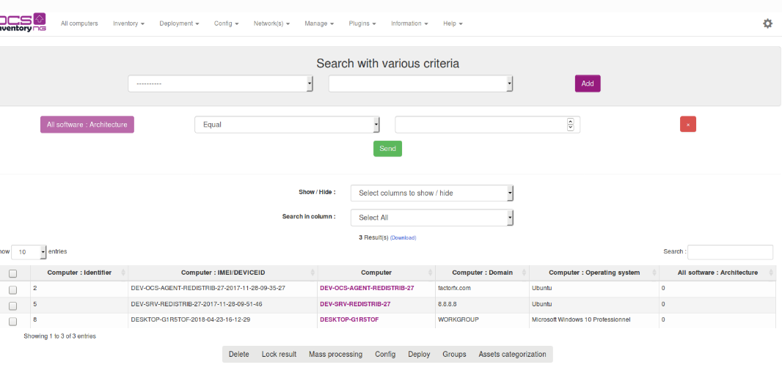

## **Phần mềm tìm kiếm**

Bây giờ bạn có thể tìm kiếm một phần mềm và xem trên các máy tính phù thủy được cài đặt.

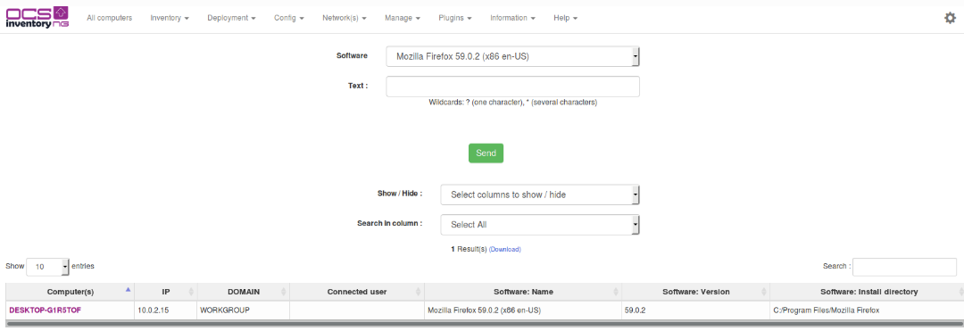

**Quản trị OCS Inventory Server**

Administrative Console: Trỏ trình duyệt của bạn tới http://192.168.0.100/ ocsreports và đăng nhập bằng tên người dùng.

Quản lý người dùng máy chủ Quản trị OCS Inventory NG

Nhấp vào menu cấu hình thanh công cụ và sau đó vào người dùng để hiển thị tất cả người dùng máy chủ Quản trị OCS Inventory NG được định cấu hình.

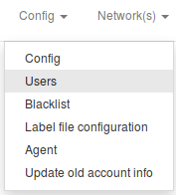

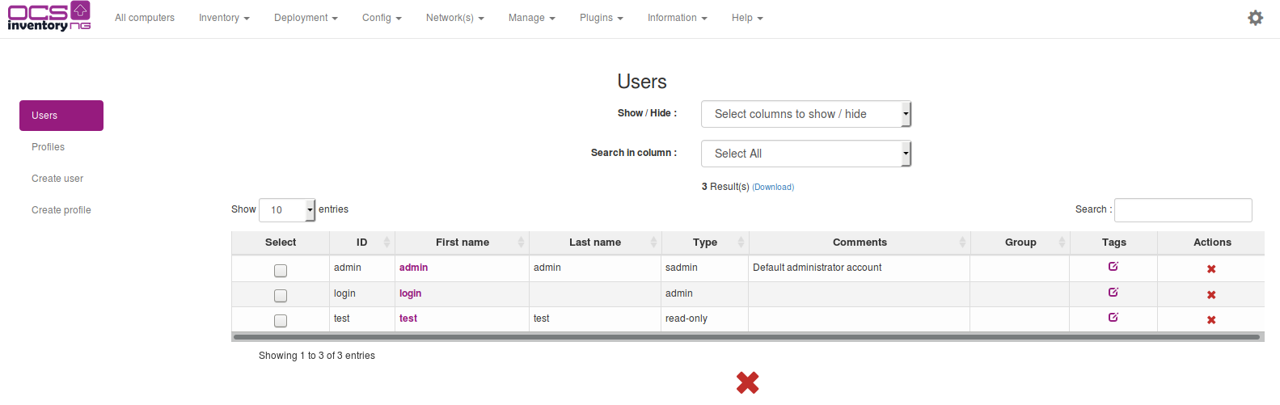

Bạn có thể thêm người dùng mới bằng cách nhập tên, mật khẩu của họ (người dùng sẽ có thể thay đổi tên khi đăng nhập) và chọn loại của họ. Bạn có thể chọn giữa:

* Siêu quản trị viên: người dùng có khả năng định cấu hình tất cả các thông số của sản phẩm. Hình như gốc.
* Quản trị viên cục bộ: người dùng có khả năng định cấu hình tất cả các tham số của sản phẩm được ủy quyền bởi siêu quản trị viên hoặc quản trị viên.
* Người yêu cầu Teledeploy: người dùng có khả năng thực hiện yêu cầu triển khai.
* Quản trị viên: người dùng có khả năng định cấu hình tất cả các tham số của sản phẩm được ủy quyền bởi siêu quản trị viên.
* Người dùng: người dùng chỉ có thể truy vấn cơ sở dữ liệu và xem kết quả kiểm kê. Nó chỉ có hộp Combo trên cùng bên trái của thanh công cụ menu để chạy các truy vấn chung.

Bạn có thể tạo các loại mới theo ý muốn, với **Thêm một** tab **người dùng mới** . Để xóa người dùng, chỉ cần nhấp vào chữ thập đỏ ở cuối dòng tương ứng.

**Quản lý OCS Inventory NG theo tùy chọn chung**

**Truy cập vào trang cấu hình chính**

Nhấp vào thanh công cụ Cấu hình menu và sau đó cấu hình để hiển thị tất cả các tùy chọn chung.

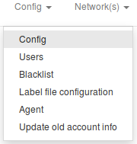

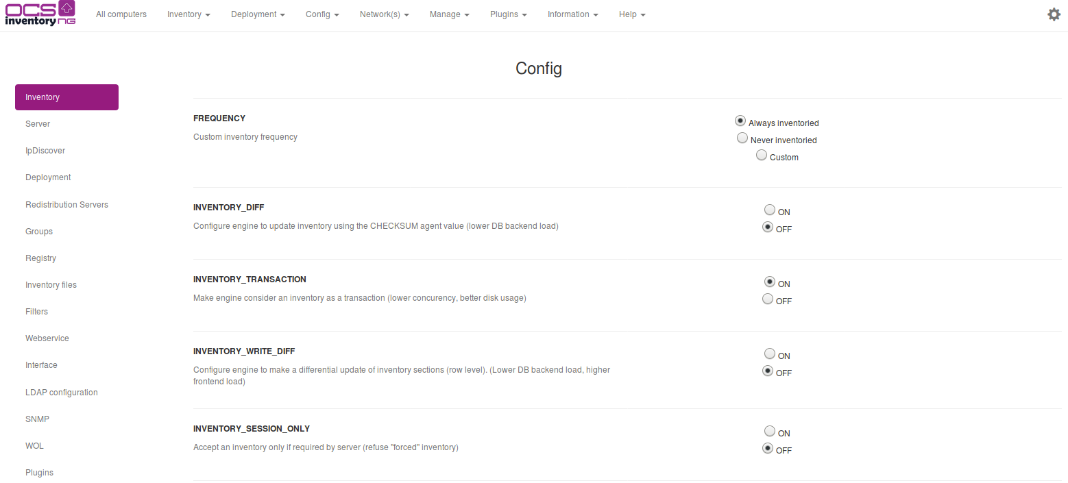

### **Danh sách các biến cấu hình**

Tùy chọn chung về cấu hình

|  |  |
| --- | --- |
| **Tùy chọn cấu hình** | **Ý nghĩa** |
| **AUTO_DUPLICATE_LVL** | Phát hiện máy tính trùng lặp. Chọn giá trị nào sẽ được sử dụng trong phát hiện trùng lặp. Nếu nhiều giá trị được chọn, tất cả chúng phải khớp với 2 bản ghi máy để được coi là trùng lặp. |
| **CONF_PROFILS_DIR** | Chỉ định thư mục của tập tin conf hồ sơ. (phải ghi được) |
| **NỘP** | Kích hoạt hoặc vô hiệu hóa việc triển khai tự động của các tác nhân mới. |
| **TẢI XUỐNG** | Kích hoạt hoặc vô hiệu hóa tính năng triển khai gói. Tắt TẢI XUỐNG dừng chức năng này trên máy chủ VÀ trên các tác nhân. Khi TẢI XUỐNG, một khi các đại lý đã liên lạc với máy chủ OCS, họ sẽ dừng tải xuống hiện tại mà KHÔNG CÓ gói làm sạch. |
| **TẢI XUỐNG_CYCLE_LATENCY** | Thời gian tính bằng giây để chờ giữa mỗi chu kỳ tải xuống |
| **TẢI XUỐNG_RAG_LATENCY** | Thời gian tính bằng giây để chờ giữa mỗi lần tải xuống đoạn. |
| **TẢI XUỐNG_GROUPS_TRACE_EVENT** | Cho phép hoặc vô hiệu hóa giám sát các gói bị ảnh hưởng đến một nhóm trên máy tính. |
| **TẢI XUỐNG** | Chỉ định thư mục để tạo gói. |
| **TẢI XUỐNG_PERIOD_LATENCY** | Thời gian tính bằng giây để chờ giữa mỗi lần tải xuống. |
| **TẢI XUỐNG_PERIOD_LENGTH** | Số chu kỳ mỗi kỳ. |
| **TẢI XUỐNG_REDISTRIB** | Kích hoạt hoặc vô hiệu hóa tính năng Phân phối lại Máy chủ. |
| **TẢI XUỐNG_REP_CREAT** | Xác định thư mục để tạo các gói để phân phối lại. |
| **TẢI XUỐNG_SERVER_DOCROOT** | Xác định thư mục đích gói. |
| **TẢI XUỐNG_SERVER_URI** | Chỉ định URI máy chủ phân phối lại. |
| **TẢI XUỐNG** | Hiệu lực trong những ngày của một gói trên một đại lý. Nếu thời gian được sử dụng để tải xuống một gói đã qua TẢI XUỐNG ngày, gói sẽ được xóa và ERR_TIMEOUT sẽ được gửi đến máy chủ ocs. |
| **TẢI XUỐNG_URI_FRAG** | Chỉ định địa chỉ nơi các gói triển khai được đặt để kích hoạt chúng. |
| **TẢI XUỐNG_URI_INFO** | Chỉ định địa chỉ nơi đặt các tệp INFO của các gói triển khai để kích hoạt chúng. |
| **ENABLE_GROUPS** | Kích hoạt hoặc vô hiệu hóa chức năng của các nhóm máy. |
| **XUẤT KHẨU** | Xác định các tệp kết xuất phân cách. |
| **TẦN SỐ** | Chỉ định tần suất trong ngày tồn kho. |
| **GENERATE_OCS_FILES** | Kích hoạt hoặc vô hiệu hóa tính năng đa thực thể (sử dụng ocsinventory-injection.pl). |
| **NHÓM_CACHE_OFFSET** | Chỉ định phạm vi từ 0 đến giá trị được đặt để tránh tính toán đồng thời của tất cả các nhóm. |
| **NHÓM_CACHE_REVALIDATE** | Chỉ định hiệu lực của nhóm. |
| **INVENTORY_DIFF** | Kích hoạt hoặc vô hiệu hóa kho lưu trữ vi sai để tăng tốc máy chủ. Với hàng tồn kho khác biệt, chỉ những thay đổi được lưu trữ bởi máy chủ, không phải là kho đầy đủ. |
| **INVENTORY_FILTER_ENABLED** | Kích hoạt hoặc vô hiệu hóa ủy quyền để thay đổi mọi thứ "nhanh chóng" bởi hệ thống bộ lọc. |
| **INVENTORY_FILTER_FLOOD_IP** | Kích hoạt hoặc vô hiệu hóa bộ lọc chống ngập của hàng tồn kho. Một địa chỉ IP có thể gửi một máy tính mới chỉ một lần trong khoảng thời gian. |
| **INVENTORY_FILTER_FLOOD_IP_CACHE_TIME** | Xác định khoảng thời gian cho INVENTORY_FILTER_FLOOD_IP tính bằng giây. |
| **INVENTORY_FILTER_ON** | Kích hoạt hoặc vô hiệu hóa ngăn xếp bộ lọc của hàng tồn kho. |
| **INVENTORY_TRUNGACTION** | Kích hoạt hoặc vô hiệu hóa các giao dịch cơ sở dữ liệu trên máy chủ. Với giao dịch, hàng tồn kho chỉ được lưu trữ nếu tất cả dữ liệu đã được xử lý chính xác. |
| **INVENTORY_WRITE_DIFF** | Cho phép hoặc không cập nhật vi sai của các phần hàng tồn kho tại động cơ. |
| **INVENTORY_SESSION_ONLY** | Chỉ chấp nhận khoảng không quảng cáo nếu phiên hoạt động. |
| **INVENTORY_CACHE_REVALIDATE** | Chỉ định tần suất làm sạch của cấu trúc kho trong bộ đệm. |
| **IPDISCOVER** | Chỉ định số lượng tác nhân sẽ chạy tính năng khám phá IP cho mỗi cổng (mạng con). Nếu bạn để giá trị mặc định là 2, điều này có nghĩa là máy chủ Giao tiếp sẽ yêu cầu 2 máy tính hoạt động mạnh nhất trên mỗi mạng con để chạy tính năng khám phá IP. Nếu bạn đặt thành 0, phát hiện IP sẽ bị tắt. |
| **IPDISCOVER_BETTER_THRESHOLD** | Chỉ định chênh lệch tối thiểu theo ngày để thay thế một đại lý ipdiscover. |
| **IPDISCOVER_IPD_DIR** | Chỉ định thư mục bộ đệm của phân tích ipdiscover. |
| **IPDISCOVER_LATENCY** | Tác nhân sẽ tạm dừng nhiều giây giữa mỗi lần quét địa chỉ IP trong quá trình khám phá IP. |
| **IPDISCOVER_MAX_ALIVE** | Số ngày tối đa giữa hai lần kiểm kê cho một máy tính cho phép IP Discovery giữ trạng thái máy tính khám phá IP của mình. Máy tính kích hoạt phát hiện IP sẽ mất trạng thái nếu máy chủ Giao tiếp không nhìn thấy trong nhiều ngày hơn số ngày được xác định trong cài đặt này. Một máy tính khác trong cùng mạng phụ sẽ được chỉ định. |
| **IPDISCOVER_NO_POSTPONE** | Vô hiệu hóa hoặc không thời gian trước một cuộc bầu cử đầu tiên. |
| **IPDISCOVER_USE_GROUPS** | Cho phép hoặc vô hiệu hóa việc sử dụng các nhóm cho ipdiscover. |
| **ĐỊA PHƯƠNG** | Cổng IP của OCS Inventory BY Communication Server. |
| **MÁY CHỦ CỤC BỘ** | Địa chỉ IP hoặc tên DNS của OCS Inventory NG Communication Server. |
| **ĐĂNG NHẬP** | Chỉ định thư mục bản ghi |
| **ĐĂNG NHẬP** | Cho phép hoặc không ghi nhật ký của GUI. |
| **MỨC ĐĂNG NHẬP** | Kích hoạt hoặc vô hiệu hóa nhật ký chi tiết cho máy chủ Truyền thông. Nếu được bật, máy chủ sẽ ghi nhật ký vào tệp tin ocsinventory-NG.log, trong thư mục Tập tin / var / log / ocsinventory-NG, cho Linux. |
| **ĐĂNG NHẬP** | Chỉ định thư mục bản ghi của tập lệnh |
| **LOCK_REUSE_TIME** | Chỉ định hiệu lực khóa của máy tính trong vài giây. |
| **OCS_FILES_FORMAT** | Xác định định dạng của tệp kiểm kê, được nén (OCS) hoặc XML đơn giản. |
| **OCS_FILES_OVERWRITE** | Cho phép hoặc vô hiệu hóa việc lưu trữ tất cả hàng tồn kho giữa đồng bộ hóa với máy chủ cấp cao hơn. |
| **OCS_FILES_PATH** | Xác định đường dẫn của tệp .OCS hoặc .XML. |
| **OLD_CONF_DIR** | Chỉ định sao lưu thư mục sao lưu của tập tin conf hồ sơ. |
| **PRITAL_FILTER_ON** | Cho phép hoặc không ngăn xếp bộ lọc prolog. |
| **PRITAL_FREQ** | Kiểm soát tần suất các đại lý dịch vụ windows chạy. Được chỉ định trong số giờ 1-24. Nhân viên sẽ liên lạc với máy chủ OCS mỗi giờ PRITAL_FREQ. Đại lý sẽ không gửi hàng tồn kho nếu hàng tồn kho không cũ hơn FREQUENCY ngày. |
| **ĐĂNG KÝ** | Kích hoạt hoặc vô hiệu hóa chức năng truy vấn đăng ký. |
| **SESSION_VALIDITY_TIME** | Chỉ định thời lượng hiệu lực của phiên tính bằng giây. |
| **SNMP** | Kích hoạt tính năng SNMP |
| **SNMP_DIFF** | Phương pháp kiểm kê phụ trợ ít chuyên sâu hơn dựa vào snmp_lastdate |
| **TRACE_DELETED** | Kích hoạt hoặc không theo dõi các máy tính bị xóa / đổi tên để tích hợp với GLPI. Chỉ bật tính năng này nếu bạn sử dụng tích hợp với phần mềm quản lý tài sản GLPI. |

Nhấp vào nút **[Cập nhật]** khi bạn đặt tất cả các thay đổi.

**Cấu hình đơn giản**

Nếu bạn thấy bảng cấu hình hơi quá mức và bạn không sử dụng tất cả các cấu hình có sẵn, bạn có thể tắt cấu hình nâng cao trong tab "Máy chủ" ở cuối trang.

**Tạo các thiết lập tùy chỉnh bằng OCS Packager**

Trong trường hợp bạn cần cài đặt một tác nhân có cấu hình được cung cấp trước, bạn có thể sử dụng OCS Packager để tạo một thiết lập tùy chỉnh của tác nhân.

Để tạo tệp tin ocspackage.exe, hãy chạy gói NGS [Inventory NG Packager](http://wiki.ocsinventory-ng.org/07.OCS-Tools/OCS-Packager/) và điền vào các thông tin sau:

* Đường dẫn đến tập tin Kcs OcsAgentSetup.exe
* Đường dẫn đến tệp Chứng chỉ, để kiểm tra chứng chỉ máy chủ khi sử dụng tính năng triển khai gói.
* Tùy chọn, một tập tin khác để bao gồm trong thiết lập.
* Các tham số dòng lệnh để chạy trình cài đặt dịch vụ của OcsAgentSetup.exe. Ở mức tối thiểu cả hai tên miền / Sỏ để chạy trình cài đặt ở chế độ im lặng và CƠM / MÁY CHỦ: my_ocs_com_server_address, để chỉ định,
* Tên người dùng ( tài khoản @ tên miền cho tài khoản Active Directory và tên miền \ tài khoản cho tài khoản NT4) và mật khẩu của tài khoản Quản trị viên trên máy khách. Ngay bây giờ, OcsAgentSetup.exe. Sẽ được chạy trong tài khoản này trên các máy khách, để cho phép cài đặt dịch vụ ngay cả khi người dùng được kết nối không có đặc quyền Quản trị viên.

Điều này sẽ tạo ra tập tin ocspackage.exe. Nếu bạn muốn lưu trữ nó, OCS Inventory bao gồm một tệp gói tải lên bảng điều khiển Quản trị. Click vào thanh công cụ **Config** menu.

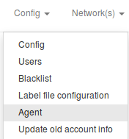

Nhấp vào menu thanh công cụ **[Tác nhân]** , duyệt qua ổ cứng của bạn để chọn tệp tác nhân và nhấp vào nút **[Gửi]** .

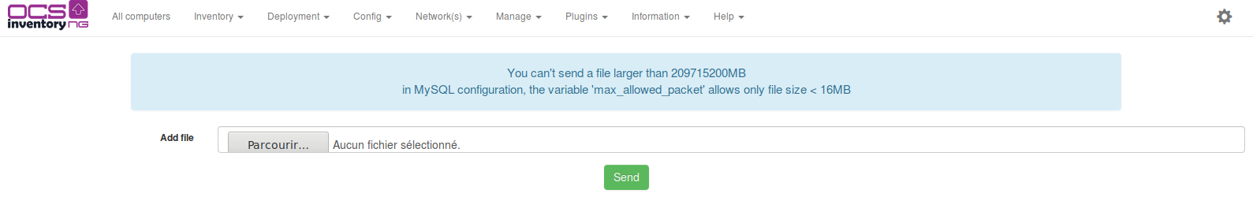

## **Sử dụng tính năng Đăng ký truy vấn**

Đại lý NG OCS Inventory cho Windows có thể truy vấn sổ đăng ký của các máy tính đã được kiểm kê để tìm giá trị của một khóa hoặc cho tất cả các giá trị của khóa theo đăng ký HKEY_CLASSES_ROOT, HKEY_CURRENT_USER, HKEY_LOCAL_MACHINE, HKEY_USERS, HKEY_

**Kích hoạt tính năng đăng ký truy vấn**

Bạn phải kích hoạt tính năng này trong cài đặt chung **ĐĂNG KÝ** .

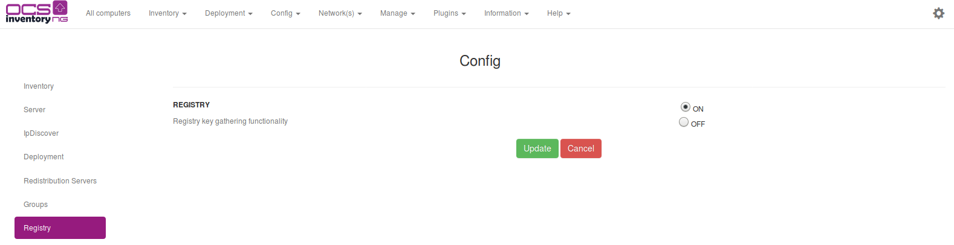

**Hiển thị / sửa đổi / xóa một yêu cầu tồn tại**

Nhấp vào thanh công cụ Quản lý menu sau đó để đăng ký .

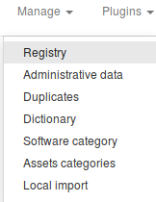

Bạn có thể hiển thị các truy vấn đăng ký trong bảng trung tâm. Nhấp vào bút chì, bạn có thể sửa đổi một yêu cầu. Bạn có thể xóa một yêu cầu nhấp vào chữ thập đỏ.

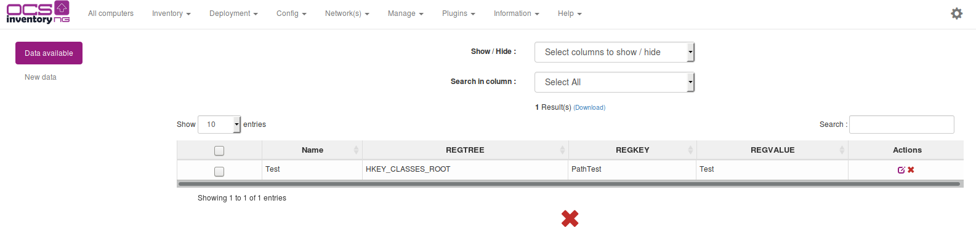

**Tạo một yêu cầu đăng ký mới**

Nhấp *vào* nút *Thêm* để thêm một truy vấn mới. Nhập tên cho truy vấn này, ví dụ Phiên bản PDFCreator nếu bạn muốn truy xuất số phiên bản, chọn tổ hợp đăng ký (HKEY_LOCAL_MACHINE trong ví dụ này), nhập khóa đăng ký (SOFTWARE \ PDFCreator \ chương trình) và tên giá trị để truy vấn (ApplicationVersion) và xác nhận.

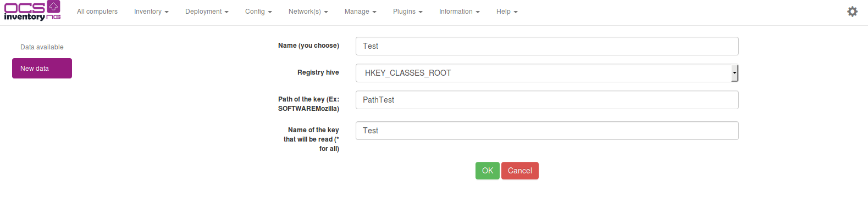

Sau đó, mỗi lần máy khách Windows tạo một kho lưu trữ, nó sẽ truy xuất và lưu trữ tất cả các giá trị tương ứng với các khóa này.

**Quản lý máy tính trùng lặp**

OCS Inventory NG có thể phát hiện một máy tính được đổi tên, cài đặt lại máy tính

Nói chung, nó sẽ xử lý một mình. Nhưng đôi khi, máy chủ không thể biết hai máy tính có giống nhau hay không, ví dụ như khi nó không có bộ điều hợp mạng (không có địa chỉ Mac) hoặc khi số sê-ri không được đặt đúng bởi nhà xây dựng (Nếu bạn thay đổi một Tên máy tính, ứng dụng sẽ không thể nhận ra nó nếu nó không có địa chỉ nối tiếp hoặc không có địa chỉ Mac và do đó, một máy tính giả có thể được tạo ra).

Trang này có thể truy cập bằng cách nhấp vào Quản lý menu thanh công cụ sau đó Sao chép được sử dụng để giải quyết vấn đề này.

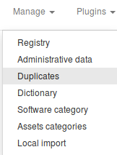

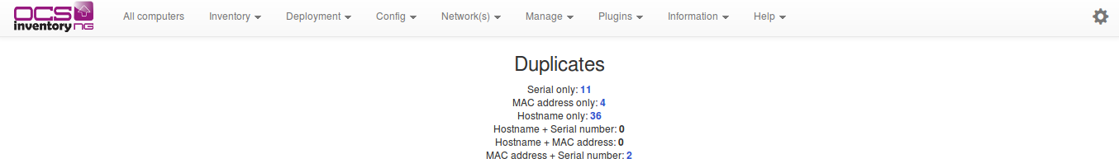

Bạn có thể chọn loại so sánh bạn muốn trong hộp tổ hợp bên phải trên cùng.

* Tóm tắt dự phòng - Hiển thị số lượng máy tính dự phòng được phát hiện với mỗi phương pháp so sánh.
* Tên máy chủ lưu trữ + Số sê-ri, Tên máy chủ lưu trữ + Địa chỉ máy Mac Nó trả về tất cả các máy tính có hai tiêu chí chung.
* Tên máy chủ lưu trữ duy nhất, chỉ có một số thứ tự, chỉ có một trong những phương thức so sánh nó chỉ hiển thị tất cả các máy tính chia sẻ một tham số.

Khi máy tính được hiển thị, bạn cần kiểm tra xem một số máy tính có thừa hay không.

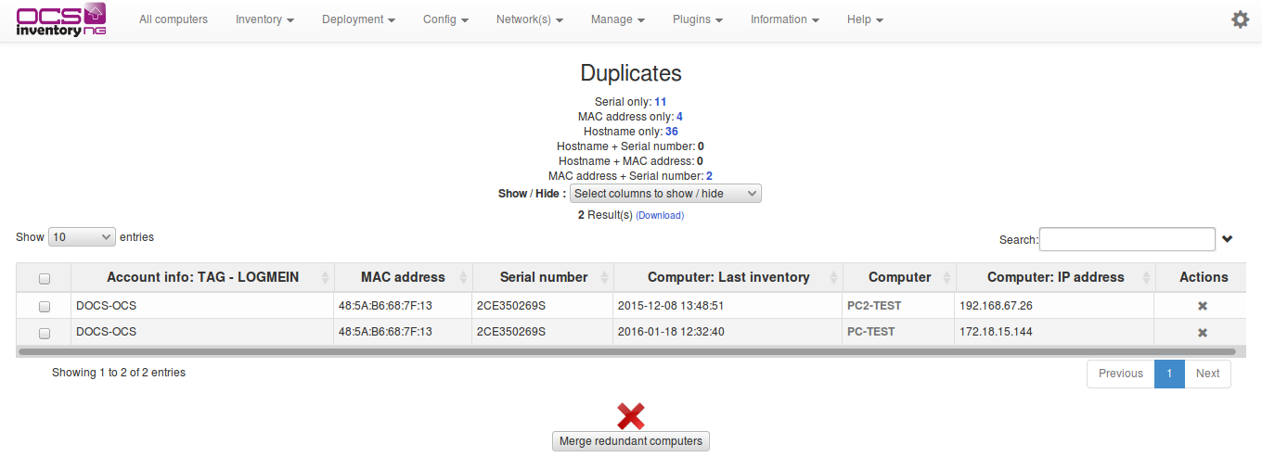

Sau đó, bạn chỉ phải chọn (hộp kiểm) các máy tính trông giống nhau và nhấp vào, hợp nhất các máy tính dự phòng, mã hóa: tất cả dữ liệu từ các máy tính đã chọn sẽ được hợp nhất.

Dữ liệu quản trị của máy tính cũ nhất được lưu giữ trên thiết bị được hợp nhất.

**Chỉnh sửa thông tin hành chính**

OCS Inventory NG cho phép bạn lưu trữ thông tin tùy chỉnh cho từng máy tính được kiểm kê. Ví dụ: bạn có thể thêm thông tin quản trị để chỉ định chủ sở hữu của máy tính hoặc vị trí của máy tính.

Thông tin quản trị này được lưu trữ cả trên máy chủ và trên máy khách để tránh mất dữ liệu.

Ví dụ: nếu cơ sở dữ liệu bị mất, tất cả khách hàng sẽ quay lại với thông tin quản trị của họ.

Bạn có thể xác định thông tin quản trị bạn muốn cho mỗi máy tính bằng cách nhấp vào Quản lý menu thanh công cụ và sau đó chọn Dữ liệu quản trị .

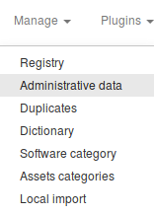

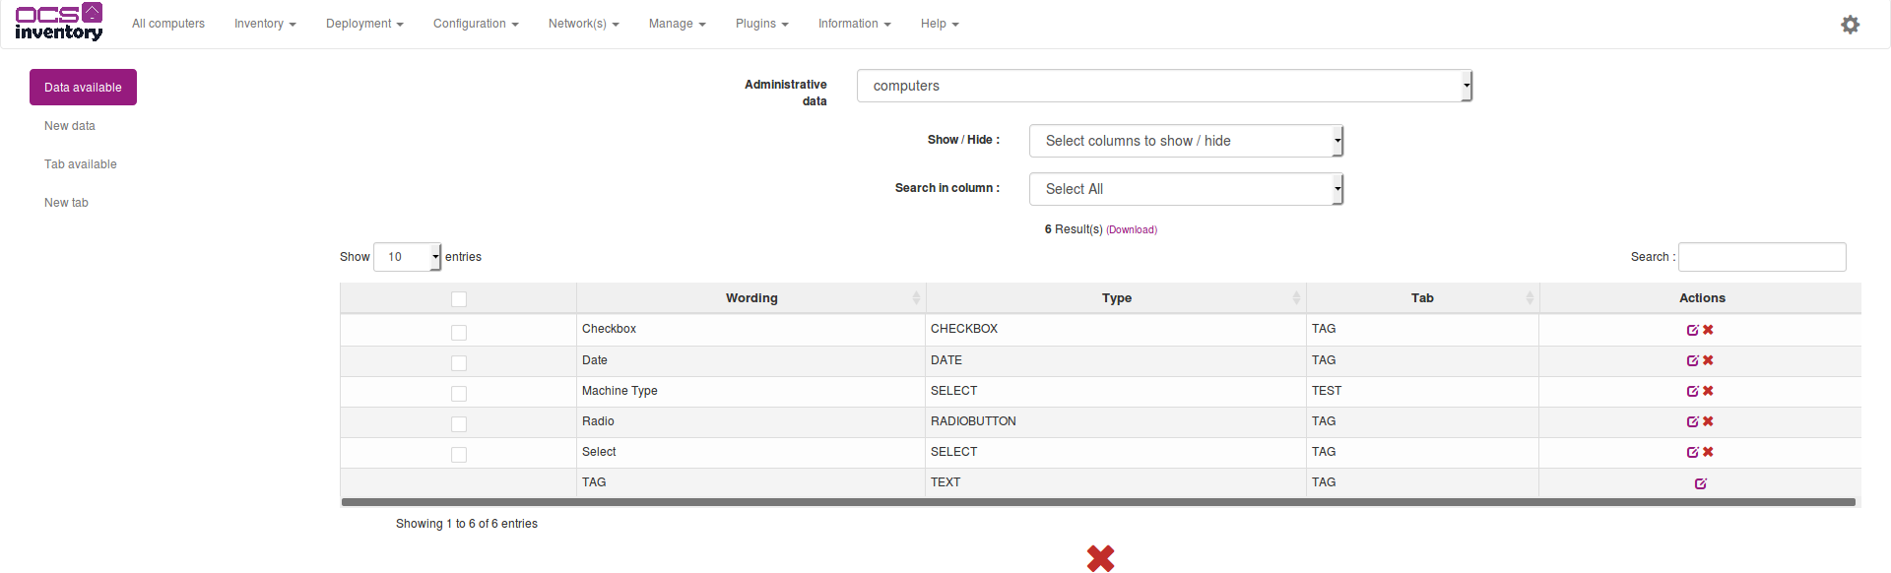

Bạn có thể thêm định nghĩa thông tin quản trị mới bằng cách nhập tên của họ (không gian hoặc ký tự đặc biệt không được phép) và chọn loại của họ. Bạn có thể chọn loại giữa:

* Văn bản
* Lựa chọn
* Hộp kiểm
* Nút radio
* Ngày

Để xóa một định nghĩa thông tin quản trị, chỉ cần nhấp vào chữ thập đỏ ở cuối dòng tương ứng. Ví dụ: chúng tôi sẽ thêm thông tin quản trị tương ứng với ngày mua máy tính.

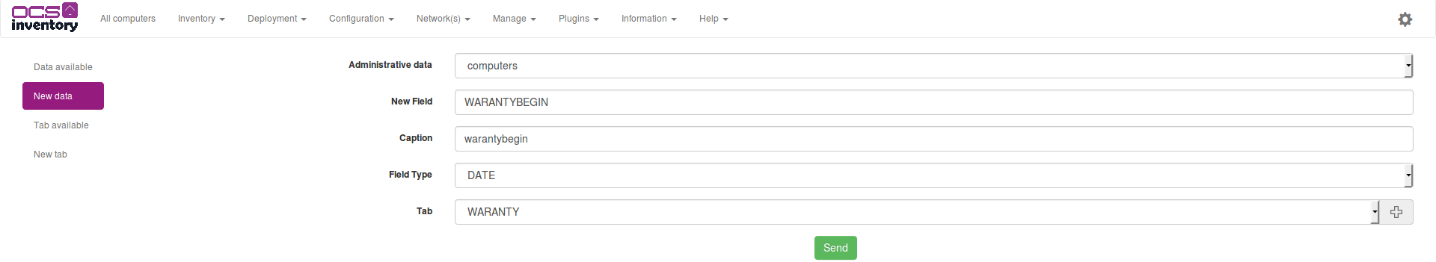

Bây giờ bạn có thể duyệt tất cả các máy tính của mình để đặt ngày mua cho mỗi máy tính.



Bạn cũng có thể thấy các tab có sẵn.

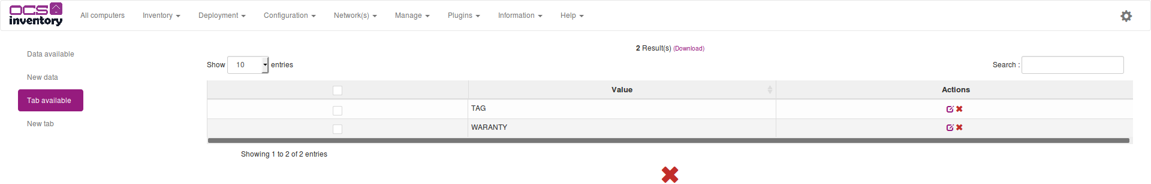

Và tạo một tab mới.

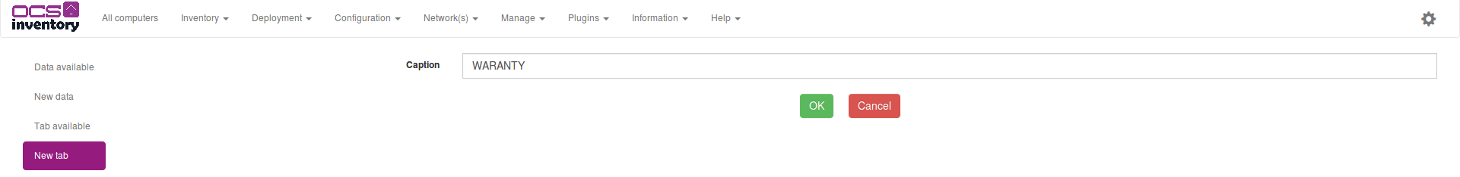

**Chỉnh sửa nhãn**

Nếu tùy chọn DEPLOY được kích hoạt, khách hàng có thể nhận được tệp nhãn . Nó được sử dụng để điền vào cửa sổ bật lên được hiển thị khi bắt đầu lần đầu tiên của khách hàng.

Cửa sổ bật lên này yêu cầu giá trị TAG được sử dụng cho các máy tính lớp (ví dụ: mã đơn vị, tên của một trong các phần của công ty bạn, số đường, v.v.). Đây nhãn tập tin được tạo ra trong máy chủ cài đặt, và có thể được chỉnh sửa bằng cách nhấp vào Label sub-menu của Config đơn intoolbar.

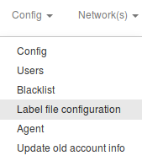

Nếu bạn gửi nhãn trống, tệp nhãn sẽ bị xóa và không có cửa sổ nào được hiển thị nữa trên máy tính của khách hàng.

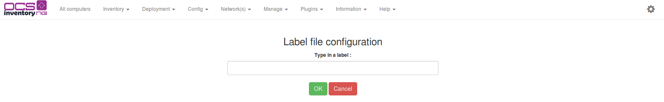

**Nhập kho cho các máy tính không kết nối mạng**

**Với máy chủ quản trị thông qua trình duyệt web của bạn**

Đối với các máy tính không được kết nối mạng, bạn có thể nhập kết quả kiểm kê từ tệp được tạo trên máy tính bởi tác nhân chạy ở chế độ cục bộ (xem § 3.2 Chúng tôi đã chọn đóng gói máy chủ NG kiểm kê OCS cho Windows dưới dạng gói tích hợp chứa tất cả các thành phần bắt buộc. là, 3 thành phần chính của máy chủ Quản lý (máy chủ cơ sở dữ liệu, máy chủ truyền thông web và máy chủ quản trị web) được cài đặt trên cùng một máy tính.). Chúng tôi cho rằng bạn có thể lưu tệp này vào đĩa cứng từ hộp thư của mình hoặc bất kỳ cách nào khác.

Nhấp vào Quản lý menu thanh công cụ và sau đó nhập cục bộ , duyệt qua ổ cứng của bạn để chọn tệp ".ocs" hoặc tệp ".xml" được tạo bởi bản phát hành đại lý và nhấp vào nút [Gửi] .

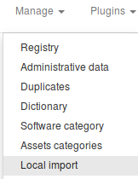

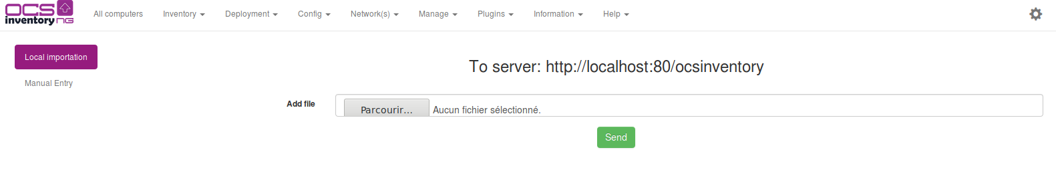

### **Với máy chủ Truyền thông thông qua tập lệnh Perl**

Máy chủ truyền thông cung cấp khả năng nhập kho từ tệp được tạo trên máy tính. Tập tin này có phần mở rộng .ocs.

Chúng tôi giả định rằng quản trị viên có thể lấy tệp từ một nơi nào đó, hộp thư của anh ấy, ổ USB hoặc bất kỳ nơi nào khác.

Tất cả các công cụ của chúng tôi đều có sẵn tại URL sau: https://github.com/OCSInventory-NG/OCSInventory-Server/tree/master/binutils Chúng cũng có mặt trong thiết lập khoảng không quảng cáo ocs nếu bạn vẫn có nó trên máy chủ của mình.

Để nhập máy tính, bạn cần chạy tập lệnh Ocsinventory_local.pl, với đường dẫn đến tệp chứa kết quả kiểm kê làm đối số.

Điều này sẽ nhập kết quả kiểm kê vào cơ sở dữ liệu.

[root@l16753101aao ocsinventory-NG]# Ocsinventory_local.pl ST32491DL-2005-06-23-10-04-02.ocs

OK **for** ST32491DL-2005-06-23-10-04-02.ocs

---------------------------

Successly inventoried : 1''

Errors : 0

Nếu bạn có nhiều tệp để nhập, bạn có thể đặt chúng vào một thư mục và chúng khởi chạy tập lệnh script Ocsinventory_local.pl tựa mà không có đối số, nhưng trong thư mục chứa các tệp cần nhập.

[root@l16753101aao home]# Ocsinventory_local.pl

OK **for** ST32491DL-2005-06-23-10-04-02.ocs''

---------------------------

Successly inventoried : 1

Errors : 0

**3. Hướng dẫn phát triển**

# **Tải về OCS Inventory Agent trên Ubuntu 18.04:**

# **Bước 1: Tải về bản update hệ thống**

Dùng lệnh : sudo apt update

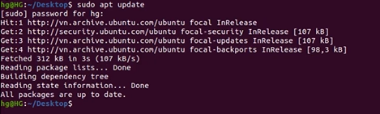

Sau đó reboot lại hệ thống

Sudo apt update -y

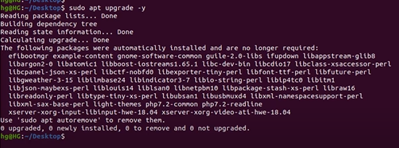

**Bước 2 : Tải về thư viện Perl yêu cầu bởi OCS-Inventory-Agent**

sudo sudo apt install make gcc libmodule-install-perl dmidecode libxml-simple-perl libcompress-zlib-perl openssl libnet-ip-perl libwww-perl libdigest-md5-perl libdata-uuid-perl libcrypt-ssleay-perl libnet-snmp-perl libproc-pid-file-perl libproc-daemon-perl net-tools libsys-syslog-perl pciutils smartmontools read-edid nmap libnet-netmask-perl

Bước 3 : Tải OCS Agent từ Source

* Di chuyển đến /opt

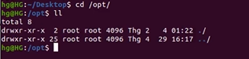

* Tải OCS Inventory Agent từ UNIX

sudo wget <https://github.com/OCSInventory-NG/UnixAgent/releases/download/v2.4.2/Ocsinventory-Unix-Agent-2.4.2.tar.gz>

* Giải nén:

sudo tar -xvf Ocsinventory-Unix-Agent-2.4.2.tar.gz

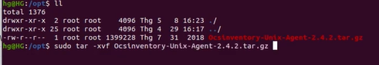

**Bước 4 : Tải và cấu hình lại OCSInventory-agent**

* Di chuyển thư viện OCSInventory-Unix

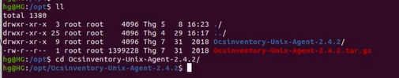

* Tải OCS Agent

sudo perl Makefile.PL

sudo make

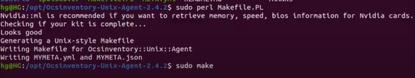

sudo make install



Nhập địa chỉ IP của OCS Inventory Server: “[http://192.168.0.100/ocsinventory](http://192.168.0.100/ocsreports)”



Nhập: “/var/log/ocs-inventory-agent.log”

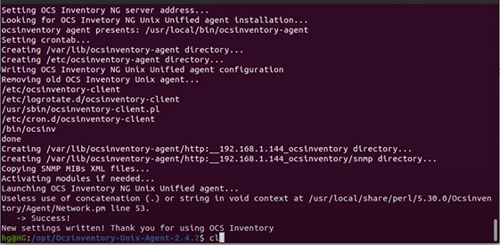

Cài đặt thành công

1. **Triển khai các gói phần mềm hoặc thực hiện các câu lệnh trên các máy trạm.**

OCS Inventory NG bao gồm cả tính năng triển khai các gói phần mềm tới client mà nó giám sát. Từ máy chủ quản lý, có thể tải lên các gói sau đó các client có thể tải về thông qua giao thức HTTP/HTTPS và cài đặt chúng.

Tính năng này hoạt động như thế nào?

Một gói được triển khai sẽ có 4 thành phần:

* Độ ưu tiên.
* Một hành động.
* Một file ZIP hoặc TAR.GZ bao gồm bao nhiêu tập tin và thư mục (Tùy chọn).
* Một lệnh để khởi động(Tùy chọn).

Có 11 cấp độ ưu tiên, từ mức 0-10. Cấp 0 là ưu tiên cao nhất và mức 10 là thấp nhất. Gói có cấp độ ưu tiên 0 sẽ được triển khai trước khi gói ưu tiên 1. Gói có cấp độ ưu tiên 1 sẽ được triển khai trước khi gói có cấp độ ưu tiên 2 ...

Hành động được liên kết với tập tin để triển khai và lệnh để khởi động. Đây có thể là một trong ba lệnh sau:

* **Hành động Launch:** để triển khai một file ZIP hoặc TAR.GZ và khởi động có hoặc không có tham số, dựa trên tập tin thực thi trong file ZIP hoặc TAR.GZ. File ZIP hoặc tập tin TAR.GZ, và lệnh liên quan sẽ được đưa vào thư mục tạm thời. Hành động này cho phép lấy kết quả của mã lệnh phát động.
* **Hành động Excecute:** Dùng để triển khai một file ZIP hay TAR.GZ( tùy chọn), và đẩy xuống cùng hoặc không cùng một file có khả năng thực thi có hoặc không trong file ZIP hay TAR.GZ. Nếu file có khả năng thực thi không đặt trong file ZIP hay TAR.GZ, nó phải là một phần của phần mềm đã được cài đặt trong client. Điển hình, nó có thể là một câu lệnh chuẩn của windows như Windows Installer, RPM, DPKG hay TAR.GZ trên linux. File ZIP hay TAR.GZ sẽ giải nén vào trong một thư mục tạm, kết hợp với câu lệnh ( tên của file thực thi với đường dẫn hay thông số nếu cần) sẽ được khởi động trong một thư mục tạm. Hành động này cho phép lấy kết quả mã lệnh của lệnh đã khởi động. Tuy nhiên, hành động này cho phép chạy một lệnh trên clients. Không cần triển khai hay bất kỳ file nào. Ví dụ, có thể sử dụng nó để chạy cấu hình hệ thống cụ thể nào đó như: thiết lập Proxy, turn on-off firewall, thiết lập các policy....
* **Hành động Store:** để triển khai một file ZIP hay TAR.GZ hay bất kỳ nội dung nào lưu trữ trong một thư mục của máy trạm.Không có câu lệnh nào được kết hợp với hành động này, chỉ có đường dẫn cụ thể nơi lưu trữ xả nén các file.Có thể thông qua cửa sổ quản trị để triển khai gói. Nó sẽ tự động được miêu tả bởi: Một tham chiếu trong cơ sở dữ liệu, được sử dụng bởi Comunication Server để yêu cầu agent tải gói.
* Một file chứa thông tin, tên là “infor”. Đó là một file XML miêu tả gói và hành động agent sẽ thực hiện. Có hoặc không có các phân mảnh của file. File tải lên ( với 1 file) sẽ được chia ra thành nhiều phần nhỏ để các agent tải vể từng phần một, và sau đó có thể dễ dàng ghép lại thành file ban đầu, và dễ dàng tải lại các mảnh bị tải hỏng. Nếu quá trình tải bị hỏng, những mảnh hỏng sẽ được tải tại thời điểm khác thay vì tải lại tất cả gói. Có thể chỉnh kích thước mảnh tùy theo băng thông mạng. Nếu muốn chia thành các file có kích thước lớn ( hơn 8Mb) thì phải chỉnh cấu hình PHP trong file “php.ini”.

Một khi gói được xây dựng, phải kích hoạt nó. Phải chỉ ra nơi có vị trí SSL được kích hoạt máy chủ web (ví dụ như triển khai các máy chủ), nơi client có thể tải về tập tin thông tin và các mảnh files. Cuối cùng, phải lựa chọn máy sẽ triển khai gói ứng dụng.

Khi agent gửi thông tin cho Comunication server, Comunication Server sẽ nói cho agent nếu có một hoặc nhiều gói triển khai tới nó, với các thông tin về mức độ ưu tiên của từng gói, nơi mà agent có thể tìm thông tin các file. Agent bắt đầu tải về, khi hoàn thành, nó chạy hành động gói, và gửi trả về mã kết quả thông tin tình trạng cho Comunication Server.

Agent sẽ bắt đầu tải về theo một chu kỳ. Một chu kỳ gồm các vòng, được định nghĩa bởi cấu hình trong “DOWNLOAD_PERIOD_LENGTH”. Mặc định, giá trị của một chu kỳ là 10 vòng.

Tại mỗi vòng, nó tính toán "số vòng của gói module ưu tiên". Nếu nó có bằng 0, nó tải các mảnh của file. Sau mỗi đoạn, nó sẽ chờ đợi "DOWNLOAD_FRAG_LATENCY" (cấu hình tùy chọn thiết lập để 10 giây theo mặc định) trước khi tải về các mảnh tiếp theo.

Khi tất cả các mảnh của gói được tải về, nó sẽ sử dụng gói câu lệnh và đợi “DOWNLOAD_CYCLE_LATENCY” ( cấu hình tùy chọn mặc định là 60 giây) trước khi bắt đầu một vòng mới và gia tăng số thứ tự vòng. Khi tất cả các vòng của chu kỳ đã hoàn thành, agent sẽ đợi “DOWNLOAD_PERIOD_LATENCY” ( cấu hình tùy chọn, mặc định là 0 giây).

Nếu tất cả các gói đã được tải về và cài đặt thành công, nó dừng lại. Nếu không, nó bắt đầu một giai đoạn mới của chu kỳ.

LƯU Ý: Ưu tiên cấp 0 là một mức độ đặc biệt. Tất cả các gói ưu tiên 0 sẽ được tải về trước khi tất cả các gói ưu tiên cao hơn những gói khác vào đầu của mỗi chu kỳ. Nếu tải không thành công, agent sẽ thử lại để tải về các gói không phải là ưu tiên 0, mà không kiểm tra những gói khác. Vì vậy, nó hoàn toàn có thể ngừng triển khai. Sử dụng level 0 một cách cẩn trọng!

Có thể sử dụng các thiết lập tùy biến sử dụng băng thông mạng. Bằng cách tăng độ trễ tùy chọn sẽ làm tăng thời gian để tải về các mảnh và giảm tỷ lệ trung bình sử dụng mạng bằng cách tăng chiều dài tùy chọn thời gian, điều này sẽ trì hoãn những mảnh tải về bị hỏng, nhưng cũng có thể bằng cách giảm độ dài thời gian để một giá trị thấp hơn 10, cũng có thể dừng tải gói với mức ưu tiên cao hơn giá trị này.

**Yêu cầu:**

Server triển khai gói lưu trữ thông tin file phải hỗ trợ SSL, vì quá trình tải thông tin gói là rất nhạy cảm. Thông tin file chứa đựng những miêu tả gói và các lệnh thực thi. Vì vậy, nếu một ai đó gửi một gói tin giả mạo, yêu cầu tải về file infor, anh ta có thể thực thi bất kỳ câu lệnh nào mà anh ta muốn tới các máy trong hệ thống giám sát. Điều đó giải thích tại sao máy chủ triển khai cần sử dụng SSL để cho phép agent chứng thực với server và đảm bảo là gói cần triển khai là từ máy chủ triển khai. Agent phải có một “certificate” để chứng thực với máy chủ triển khai. Chứng chỉ này phải được lưu trữ dưới tên “cacert.pem” trong thư mục cài đặt chứa OCS Inventory Agent trong Windows, và thư mục “/etc/ocsinventory-client” trong agent Linux.

Dưới Windows có thể sử dụng gói OCS Inventory NG để tạo một agent installer bao gồm cả chứng thực, hoặc có thể tạo một logon script theo mẫu sau rồi copy file chứng thực vào trong thư mục của agent( Giả định agent được cài vào C:\Program Files\OCS Inventory Agent và file chứng thực đang được chia sẻ với tên MYSHARE trên server 192.168.0.81).

@echo

REM Check if CA file exists

if exist “C:\Program Files\OCS Inventory Agent\cacert.pem” goto CA_END

REM CA file does not exists, install it

Copy \\192.168.0.81\MYSHARE\cacert.pem “C:\Program Files\OCS Inventory

Agent\cacert.pem”

:CA_END

Nếu có sẵn một hạ tầng khóa công khai (PKI), phải tạo một server chứng thực có giá trị cho server triển khai và copy file chứng thực vào thư mục cài đặt agent client với tên file “cacert.pem”

Nếu không có một cơ sở hạ tầng khóa công khai, có thể sử dụng một giấy chứng nhận tự ký cho các máy chủ triển khai, và copy file chứng thực vào thư mục cài đặt agent client với tên “cacert.pem”

**Tạo gói**

Trước tiên, muốn triển khai một ứng dụng phải tạo ứng dụng thành các gói.

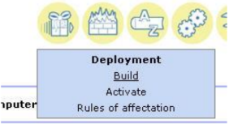

Lựa chọn tạo gói

Các gói này sẽ được lưu trữ trong thư mục /usr/share/ocsinventory-

NG/download/”timestamp”. Trong đó “timestamp” là giá trị ngẫu nhiên khi tạo gói sinh ra cho từng gói.

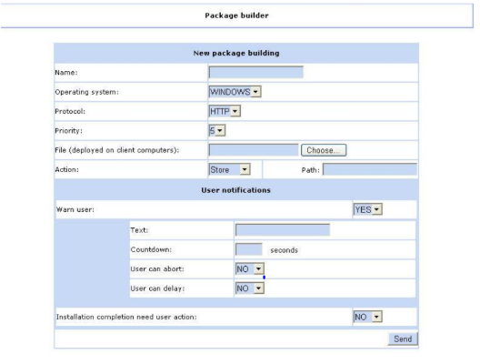

Cửa sổ tạo các gói

1. Nhập vào tên của gói.

2. Lựa chọn hệ thống thực thi gói. Có thể lựa chọn giữa Windows và

Linux.

3. Lựa chọn giao thức tải gói. ở đây là HTTP.

4. Lựa chọn thứ tự ưu tiên của gói. Có thể lựa chọn mức từ 0 tới 10. Gói có độ giá trị thấp hơn sẽ có độ ưu tiên cao hơn.

5. Có thể chọn để cảnh báo người dùng rằng một cái gì đó được đưa ra trên máy tính của mình. Set "warn User" danh sách thả xuống để "YES", điền vào trong văn bản để hiển thị cho người dùng, bao lâu để hiển thị các văn bản trước khi thẩm tra tự động cài đặt gói (đặt 0 để chờ đợi vô thời hạn) và nếu người dùng có thể hủy bỏ hoặc trì hoãn triển khai gói tại lần gửi thông tin tiếp theo.

6. Có thể chỉ định nếu triển khai gói cần có một tương tác người dùng bằng cách thiết lập danh sách thả xuống " Installation completion need user action: " để "YES", ví dụ, nếu thiết lập nhu cầu người dùng điền vào một thông tin trên một hộp thoại để chấm dứt.

Cuối cùng, chọn hành động trong "Action". Đây là một số mẫu mô tả các loại gói có thể xây dựng.

**Triển khai gói**

**Triển khai gói thông qua lệnh launch**

Gói cần triển khai có thể có một hoặc nhiều file, với ít nhất một file có khả năng thực thi cho việc triển khai cài đặt gói. Nén các file thành một file Zip với các gói gán cho Windows agent và file TAR.GZ với các gói gán cho LINUX agent.

Lựa chọn Launch và kích vào nút Browse để lựa chọn các file ZIP hay TAR.GZ

Trong trường “Command” , chỉ điền tên file thực thi không cần có đường dẫn với các thông số tùy chọn. Câu lệnh này sẽ được thực hiện khi client tải về gói và ghép lại trong thư mục tạm.

Ví dụ, khi muốn triển khai một phiên bản mới OCS Inventory NG Agent cho Windows, sử dụng cài đặt ẩn, chỉ định địa chỉ của Comunication Server my_ocs_com_srv, vô hiệu hóa thiết lập IE proxy, và cho phép ghi lại log của cài đặt, Vi vậy file ZIP sẽ bao gồm file “OcsAgentSetup.exe” và trường file name chứa: OcsAgentSetup.exe /S /SERVER:my_ocs_com_srv /NP /DEBUG

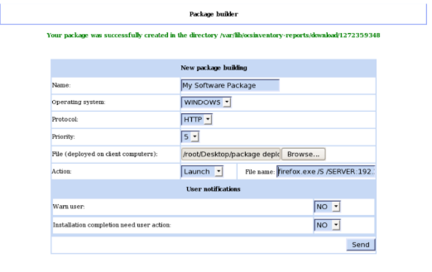

Tạo gói sử dụng lệnh launch

Click vào “Send” để tải gói lên tới cửa sổ quản trị.

Tiếp theo, phải xác định kích thước của từng mảnh của gói theo đó agent sẽ tải từng mảnh này về. Điều này cho phép tải lại trong trường hợp một mảnh nào đó tải bị hỏng, và chỉ những mảnh nào hỏng mới cần tải lại thay vì tải lại hết các mảnh của gói.

Vì thế hãy lựa chọn kích thước của từng phần file tùy theo băng thông mạng.

Cửa sổ quản lý sẽ cho phép chia các gói thành các mảnh và lưu chúng vào trong folder tên là timestamp trong thư mục download của thư mục gốc máy chủ apache.

Đồng thời, quá trình chia gói cũng tạo ra file XML tên là “infor”, file này miêu tả về gói và các hành động của agent sau khi tải thành công.

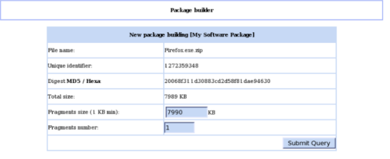

Phân mảnh gói

**Triển khai gói thông qua lệnh Execute**

Gói cần triển khai có thể có một hoặc nhiều file, với ít nhất một file có khả năng thực thi cho việc triển khai cài đặt gói. Nén các file thành một file Zip với các gói gán cho Windows agent và file TAR.GZ với các gói gán cho LINUX agent.

Lựa chọn Execute và kích vào nút Browse để lựa chọn các file ZIP hay TAR.GZ Trong trường “Command”, phải điền đường dẫn tới file thực thi để khởi động với các thàm số ( không cần đường dẫn đầy đủ). Câu lệnh này sẽ được thực hiện trên máy trạm sau khi gói được tải về thành công. Các biến môi trường trong trường “Command” có thể như: %SystemDrive% %SystemRoot%, %windir%, %ProgramFiles%, %CommonProgramFiles% …

Ví dụ, khi muốn triển khai một phần mềm sử dụng Windows Installer cài đặt ẩn.Vì thế, file ZIP bao gồm file “software.msi” và trường “Command” là: msiexec.exe /i software.msi /quiet

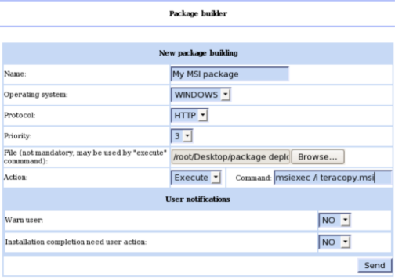

tạo gói sử dụng lựa chọn Execute

Tiếp theo, phải xác định kích thước của từng mảnh của gói cho phép agent tải về từng phần nhỏ. Điều này cho phép agent tải lại nếu phần của gói tải bị lỗi.

Tiếp theo, phải xác định kích thước của từng mảnh của gói theo đó agent sẽ tải từng mảnh này về. Điều này cho phép tải lại trong trường hợp một mảnh nào đó tải bị hỏng, và chỉ những mảnh nào hỏng mới cần tải lại thay vì tải lại hết các mảnh của gói.

Vì thế hãy lựa chọn kích thước của từng phần file tùy theo băng thông mạng.

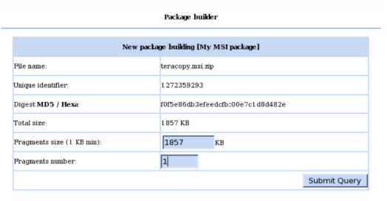

Cửa sổ quản lý sẽ cho phép chia các gói thành các mảnh và lưu chúng vào trong folder tên là timestamp trong thư mục download của thư mục gốc máy chủ apache. Đồng thời, quá trình chia gói cũng tạo ra file XML tên là infor, file này miêu tả về gói và các hành động của agent sau khi tải thành công.

**Lưu trữ gói thông qua lệnh “Store”**

Gói cần triển khai có thể có một hoặc nhiều file, dùng để lưu trữ một folder tới các máy trạm. Nén các file thành một file Zip với các gói gán cho Windows agent và file TAR.GZ với các gói gán cho LINUX agent.

Lựa chọn “Store” và kích vào nút Browse để lựa chọn các file ZIP hay TAR.GZ

Trong trường “Path” chỉ phải điền đường dẫn nơi mà agent sẽ lưu trữ file được giả nén từ gói sẽ được tải về. Ví dụ, chúng ta triển khai và file được lưu trữ trong thư mục “C:\My Folder”:

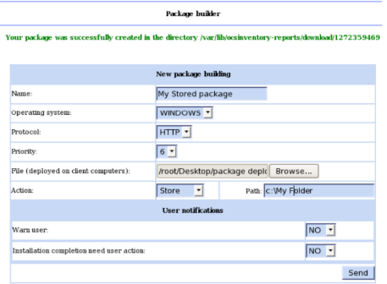

Click “Send” để tải lên gói và tới cửa sổ quản trị.

Phải xác định kích thước của từng mảnh của gói cho phép agent tải về từng phần nhỏ. Điều này cho phép agent tải lại nếu phần của gói tải bị lỗi.

Tiếp theo, phải xác định kích thước của từng mảnh của gói theo đó agent sẽ tải từng mảnh này về. Điều này cho phép tải lại trong trường hợp một mảnh nào đó tải bị hỏng, và chỉ những mảnh nào hỏng mới cần tải lại thay vì tải lại hết các mảnh của gói.

Vì thế hãy lựa chọn kích thước của từng phần file tùy theo băng thông mạng.

Cửa sổ quản lý sẽ cho phép chia các gói thành các mảnh và lưu chúng vào trong folder tên là timestamp trong thư mục download của thư mục gốc máy chủ apache.

Đồng thời, quá trình chia gói cũng tạo ra file XML tên là infor, file này miêu tả về gói và các hành động của agent sau khi tải thành công.

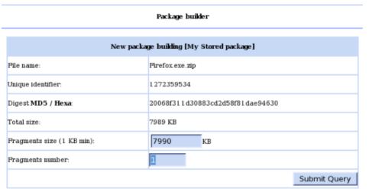

**Phân mảnh gói khi lựa chọn Store**

Khi gói được tạo phải chỉ cho agent nơi mà có thể tải về các gói.

Trước tiên, agent sẽ tải về file chứa thông tin gói. Vì các file này rất quan trọng, vì thế quá trình tải phải sử dụng HTTP thông qua SSL (HTTPS) để đảm bảo agent có thể chứng thức với máy chủ triển khai. Tiếp theo, các mảnh của gói sẽ được miêu tả trong file và sẽ tải về qua giao thức HTTP thông thường.

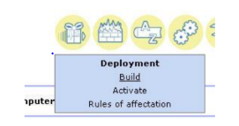

Cửa sổ lựa chọn kích hoạt gói

Lựa chọn menu “Deployment” và lựa chọn “Active”. Sẽ thấy ở đây các gói đã xây dựng. Có thể click vào dấu thập đỏ để xóa gói đã xây dựng. Điều này đồng nghĩa với xóa gói từ cơ sở dữ liệu và cũng xóa các thông tin về file và các mảnh của file từ thưmục download. Vì thế, các gói đã xóa sẽ không thể hoạt động, và không còn hiệu lực tới các máy trạm.

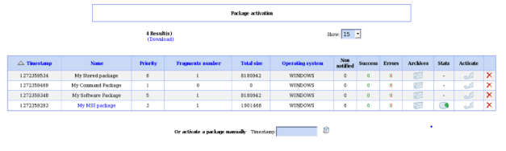

Danh sách các gói đã tạo

Click vào “Active” vào gói tương ứng muốn thực thi.

Trong trường “HTTPs url”, nhập URL để tải file thông tin gói.

Trong trường “HTTP url” nhập URL để tải các mảnh của gói

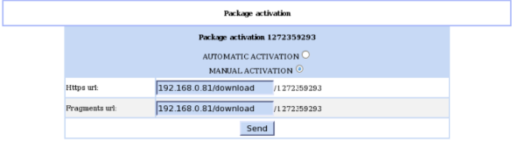

Điền địa chỉ cho phép agent tải về các mảnh của gói và file infor.

**Kích hoạt gói tới các máy trạm.**

Có thể kích hoạt gói tới từng máy trạm. Bằng việc hiện thị các thuộc tính của máy, lựa chọn “Customization” và thêm vào gói. Tuy nhiên, đây không là cách tốt nhất cho việc triển khai một gói tới nhiều máy trạm.

Các tốt nhất là lựa chọn tìm kiếm sử dụng chức năng“Search with various creteria” để tìm các máy muốn triển khai, và kích hoạt gói tới tất cả các máy một lúc.

Ví dụ, khi kích hoạt gói mà chúng ta tạo cho tất cả các máy chạy Windows XP

Trước tiên, cần tìm kiếm máy hạy hệ điều hành Windows :

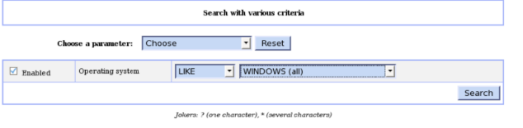

Tìm kiếm các máy chạy hệ điều hành Windows

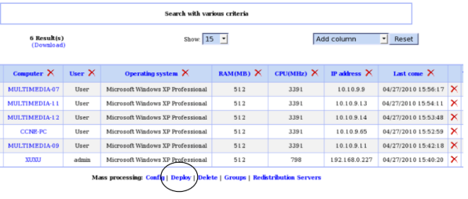

Lựa chọn triển khai gói

Click vào Deploy để triển khai tới tất cả các máy vừa tìm kiếm được.

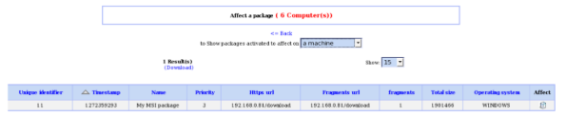

**Kích hoạt triển khai**

Click vào “Affect” của gói mà muốn lựa chọn triển khai tới các máy trạm.

Các agent client sẽ được Comunication Server thông báo chúng có gói cần được triển khai. Vì thế, trong khi agent không liên lạc với Comunication Server, trên cửa sổ quản trị sẽ ở trạng thái “WAITING NOTIFICATION”, Chỉ khi agent đã liên lạc với Comunication server, trạng thái sẽ chuyển sang “NOTIFED”

**Sử dụng chứng thực SSL trong triển khai gói.**

Hệ thống triển khai gói có quá nhiều quyền, vì thế nó yêu cầu SSL truy cập để xác minh máy chủ trước khi tải về gói. Vì vậy cần có chứng thực SSL để sử dụng với máy chủ triển khai gói. chứng thực được trong <http://en.wikipedia.org/wiki/Public_key_certificate>.

Có thể sử dụng một self-signed –certificate nhanh chóng và dễ dàng, nhưng bị hạn chế, hoặc sử dụng một công cụ đáng tin cậy, ví dụ như một PKI kết hợp với CA. Apache web server có sẵn thư viện OpenSSL , và có thể tạo ra và quản lý giấy chứng thực. Sử dụng self-signed-ceritiface.

Chú ý: Phải chú ý tới ngày hết hạn của giấy chứng thực, giấy chứng thực của máy chủ triển khai phải được cài đặt trên các agent client. Khi giấy chứng thực hết hạn, phải tạo và cài lại trên các agent client.

**Với OCS Iventory Server chạy trên LINUX:**

Thông thường, Apache hoặc gói mod_ssl có một mẫu chứng thực, đặc biệt là giấy chứng nhận để kiểm tra.

Tuy nhiên, ở đây có một ví dụ một đoạn script để tạo ra một giấy chứng thực và khóa:

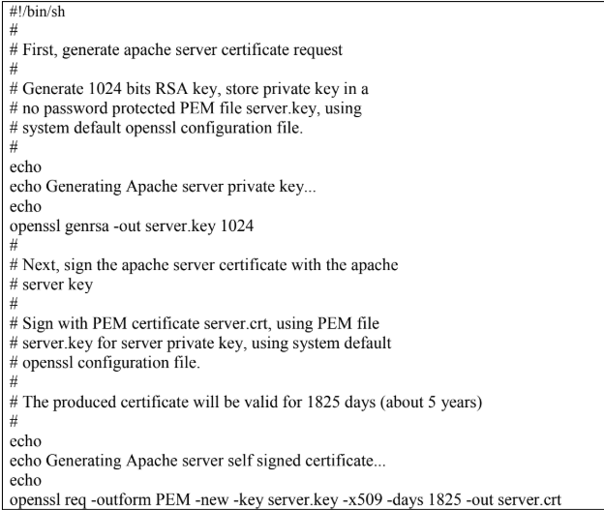

Đoạn script này tạo ra một RSA private key trong file server.key và một giấy xác thực X.509 tự ký trong file “server.crt”.

Trước tiên, chạy đoạn script này bằng lệnh:

**sh apache_generate_crt.sh**

Đoạn script này sẽ tạo ra một khóa riêng, và nhắc nhở về các thông tin:

* Country code, usually required: Mã quốc gia (bắt buộc có)
* State or province name, usually required : Tên tỉnh, thành (bắt buộc)
* City, usually required : Thành phố (bắt buộc)
* Organisation or company name, usually required: Tên tổ chức, cơ quan (bắt buộc).
* Organisational Unit name, usually optional: Tên đơn vị tổ chức ( Tùy chọn).
* Common name (this is the DNS name or IP address of your server), required : Tên máy chủ ( DNS name, hoặc địa chỉ IP của máy server) (bắt buộc).
* An email address, usually optional: Địa chỉ Email ( tùy chọn).

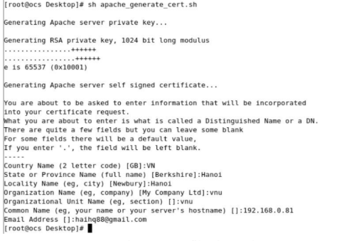

Tạo file chứng thực SSL

Trong ví dụ này, đưa ra giấy chứng thực tự ký cho server có IP: 192.168.0.81

Tiếp theo cần phải copy giấy chứng thực của server “server.crt” vào thư mục cài đặt của agent client và đổi tên file này thành “cacert.pem” và cập nhật file cấu hình Apache/mod_ssl để sử dụng các file chứng thực này.

Dưới CentOS/ Fedora/Redhat LINUX file chứng thực được lưu trữ trong thư mục “/etc/httpd/conf/ssl.crt” và file khóa được lưu trữ trong “/etc/httpd/conf/ssl.key” – Nếu chưa có, có thể tạo và nhớ phân quyền sở hữu cho các thư mục này.) .

Hãy nhớ khởi động lại dịch vụ apache để có hiệu lực

**4. Kết quả đạt được sau khi nghiên cứu và triển khai hệ thống giám sát ocs inventory NG:**

Hệ thống OCS Inventory NG được triển khai và giám sát các dịch vụ trên server chạy hệ điều hành CentOS có địa chỉ mạng nội bộ là 192.168.0.101 và địa chỉ truy cập là: <http://192.168.0.101/ocsreports>. Bước đầu thử nghiệm, hệ thống giám sát các máy của nhóm nghiên cứu L66:

1. **Giám sát các máy trạm:**

Tổng máy giám sát là 3 máy trong đó 1 máy chạy hệ điều hành Windows 10, 1 máy ảo chạy hệ điều hành Ubuntu và 1 máy ảo chạy hệ điều hành CentOS:



*Thông tin giám sát các máy trạm*

**Một số các thông tin chi tiết về máy tính chạy Windows 10:**

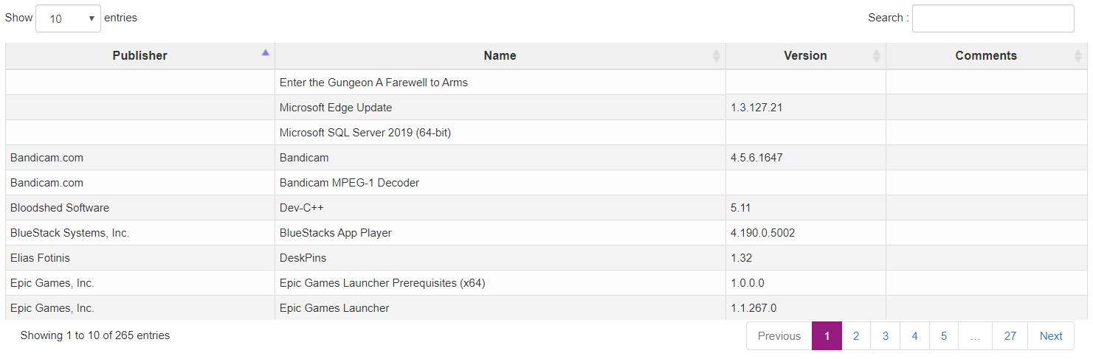

*Thông tin về các phần mềm cài đặt trên máy Windows 10*



*Thông tin về BIOS*

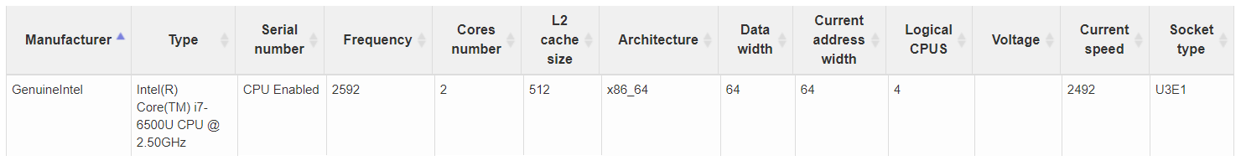

*Thông tin về CPU*

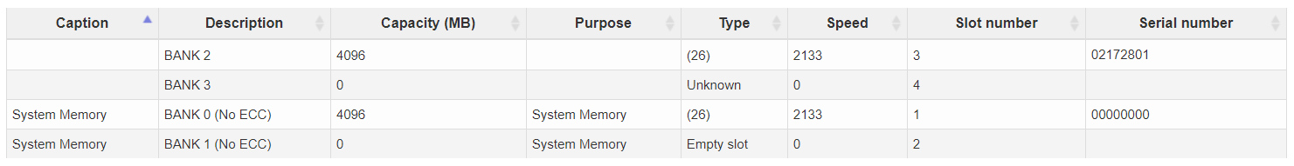

*Thông tin về RAM*

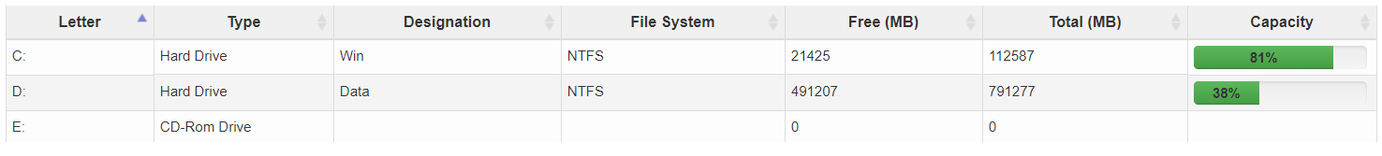

*Thông tin về ổ cứng*



*Thông tin về GPU*

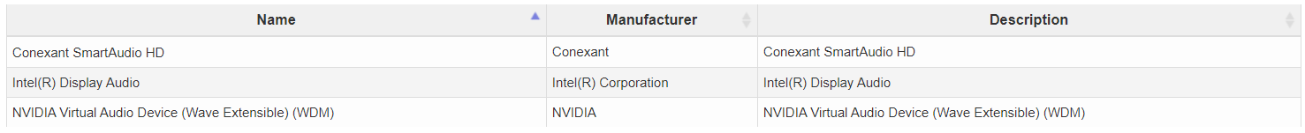

*Thông tin về card âm thanh*

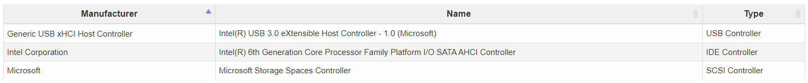

*Thông tin về các trình điều khiển thiết bị*

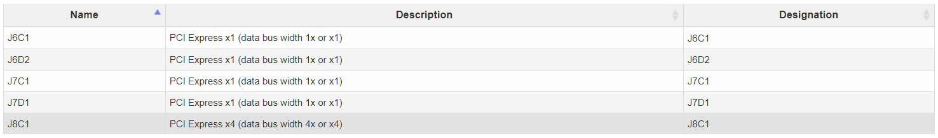

*Thông tin về card mạng*

1. **Giám sát các thiết bị kết nối ngoài:**

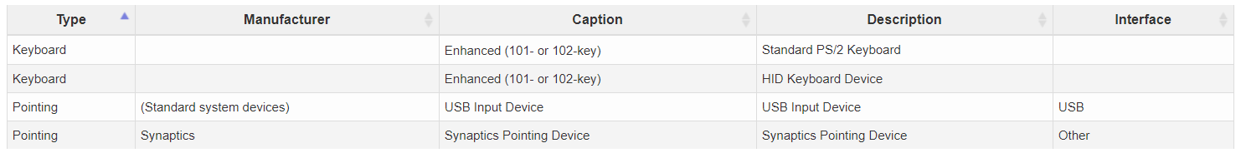

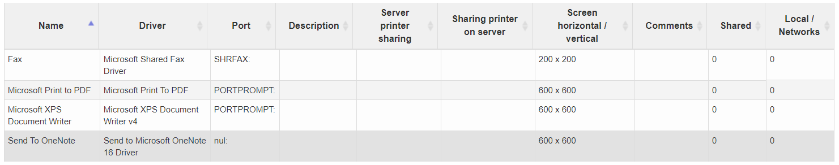

*Thông tin về máy in*

1. **Một số thông tin chi tiết về máy ảo chạy ubuntu 18.04:**

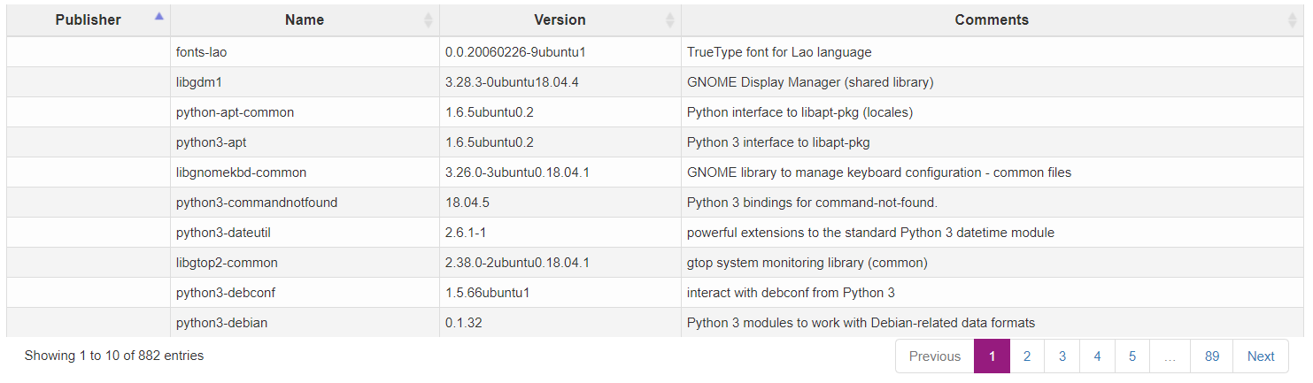

*Thông tin về các phần mềm chạy trên máy ảo Ubuntu 18.04*

**

*Thông tin về CPU*

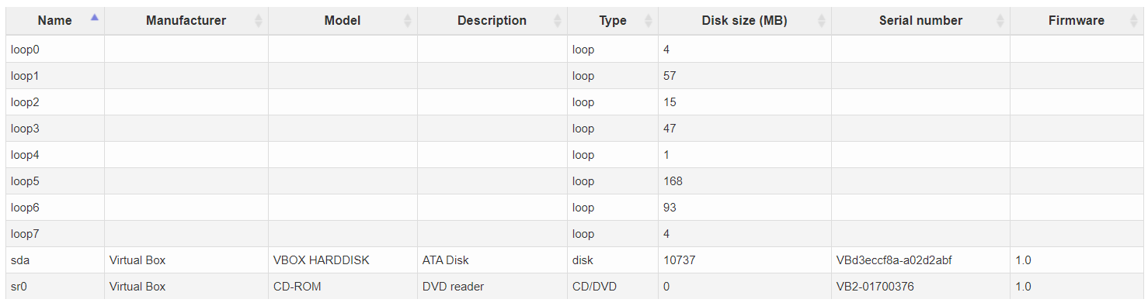

*Thông tin về các phân vùng*

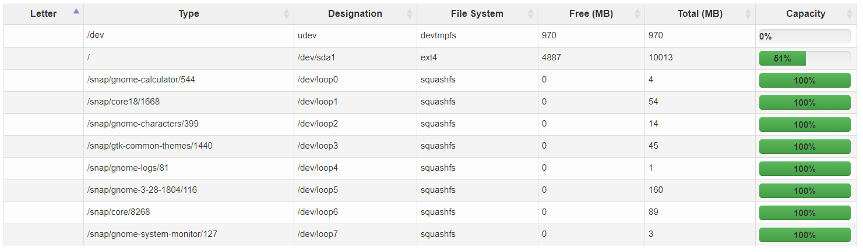

*Thông tin về ổ cứng*

**

*Thông tin về GPU*

**

*Thông tin về card âm thanh*

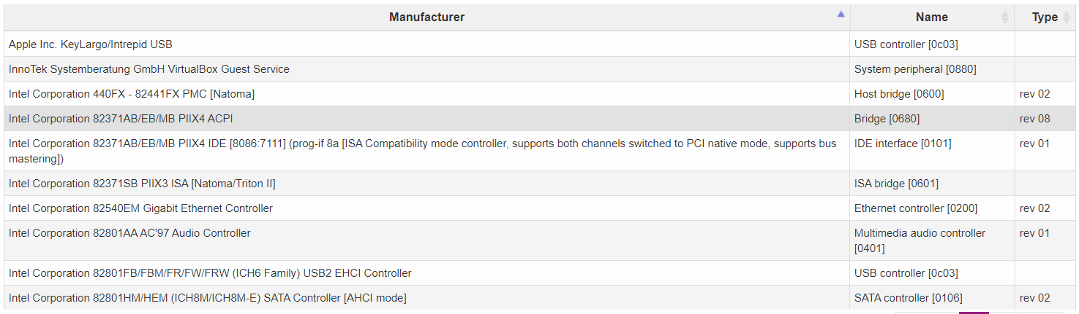

*Các trình điều khiển thiết bị*